О внесении изменений в постановление акимата Жамбылской области от 27 марта 2014 года № 95 "Об утверждении регламентов государственных услуг"
Утративший силу
Постановление акимата Жамбылской области от 25 сентября 2014 года № 270. Зарегистрировано Департаментом юстиции Жамбылской области 30 октября 2014 года № 2356. Утратило силу постановлением акимата Жамбылской области от 25 июня 2015 года № 133
Сноска. Утратило силу постановлением акимата Жамбылской области от 25.06.2015 № 133 (вводится в действие по истечении 10 календарных дней после дня его первого официального опубликования).
Примечание РЦПИ.
В тексте документа сохранена пунктуация и орфография оригинала.
В соответствии с Законом Республики Казахстан от 23 января 2001 года "О местном государственном управлении и самоуправлении в Республике Казахстан", Законом Республики Казахстан от 15 апреля 2013 года "О государственных услугах" акимат Жамбылской области ПОСТАНОВЛЯЕТ:
1. Внести в постановление акимата Жамбылской области от 27 марта 2014 года № 95 "Об утверждении регламентов государственных услуг" (зарегистрировано в Реестре государственной регистрации нормативных правовых актов за № 2214, опубликовано 17 мая 2014 года в газетах № 72-74 (17929-17931) "Ақ жол" и № 51 (17924) "Знамя труда" следующие изменения:
1) регламент государственной услуги "Выдача справок по опеке и попечительству", утвержденный указанным постановлением изложить в новой редакции, согласно приложению 1 к настоящему постановлению;
2) регламент государственной услуги "Установление опеки или попечительства над ребенком-сиротой (детьми-сиротами) и ребенком (детьми), оставшимся без попечения родителей", утвержденный указанным постановлением изложить в новой редакции согласно приложению 2 к настоящему постановлению;
3) регламент государственной услуги "Выдача справок в единый накопительный пенсионный фонд и (или) добровольный накопительный пенсионный фонд, банки, в органы внутренних дел для распоряжения имуществом несовершеннолетних детей и оформления наследства несовершеннолетним детям", утвержденный указанным постановлением изложить в новой редакции согласно приложению 3 к настоящему постановлению;
4) регламент государственной услуги "Выдача справок органов, осуществляющих функции по опеке или попечительству для оформления сделок с имуществом, принадлежащим на праве собственности несовершеннолетним детям", утвержденный указанным постановлением изложить в новой редакции, согласно приложению 4 к настоящему постановлению;
5) регламент государственной услуги "Предоставление бесплатного подвоза к общеобразовательным организациям и обратно домой детям, проживающим в отдаленных сельских пунктах", утвержденный указанным постановлением изложить в новой редакции согласно приложению 5 к настоящему постановлению;
6) регламент государственной услуги "Предоставление бесплатного питания отдельным категориям обучающихся и воспитанников в общеобразовательных школах", утвержденный указанным постановлением изложить в новой редакции, согласно приложению 6 к настоящему постановлению;
7) регламент государственной услуги "Назначение выплаты пособия опекунам или попечителям на содержание ребенка-сироты (детей-сирот) и ребенка (детей), оставшегося без попечения родителей", утвержденный указанным постановлением изложить в новой редакции согласно приложению 7 к настоящему постановлению.
2. Коммунальному государственному учреждению "Управление образования акимата Жамбылской области" в установленном законодательством порядке обеспечить:
1) государственную регистрацию настоящего постановления в органах юстиции;
2) в течение десяти календарных дней после государственной регистрации настоящего постановления его направление на официальное опубликование в периодических печатных изданиях и в информационно-правовой системе "Әділет";
3) размещение настоящего постановления на интернет-ресурсе акимата Жамбылской области.
2. Контроль за исполнением настоящего постановления возложить на заместителя акима области Е.Манжуова.
3. Настоящее постановление вступает в силу со дня государственной регистрации в органах юстиции и вводится в действие по истечении десяти календарных дней после дня его первого официального опубликования.
Аким области | К. Кокрекбаев

Приложение 1 к постановлению
акимата Жамбылской области
от 25 сентября 2014 года № 270
Регламент государственной услуги
"Выдача справок по опеке и попечительству"
1. Общие положения
1. Государственная услуга "Выдача справок по опеке и попечительству" (далее – государственная услуга) оказывается отделами образования районов и города Тараз Жамбылской области (далее – услугодатель) в соответствии со стандартом государственной услуги "Выдача справок по опеке и попечительству", утвержденного постановлением Правительства Республики Казахстан от 19 февраля 2014 года № 115 (далее - стандарт).
Прием заявлений и выдача результатов оказания государственных услуг осуществляются через:
1) Республиканское государственное предприятие на праве хозяйственного ведения "Центр обслуживания населения" Комитета связи, информатизации и информации Министерства по инвестициям и развитию Республики Казахстан (далее – центр);
2) веб-портал "электронного правительства": www.egov.kz (далее – портал).
2. Форма оказания государственной услуги: электронная (полностью автоматизированная) и (или) бумажная.
3. Результат оказания государственной услуги – справка об опеке и попечительстве над ребенком-сиротой (детьми-сиротами) и ребенком (детьми), оставшимся без попечения родителей, согласно приложению 1 к стандарту.
Результат государственной услуги предоставляется в электронном формате. В случае обращения услугополучателя за получением государственной услуги на бумажном носителе результат оформляется в электронном формате, распечатывается и заверяется подписью руководителя услугодателя.
На портале результат оказания государственной услуги направляется услугополучателю в "личный кабинет" в форме электронного документа, подписанного электронной цифровой подписью уполномоченного лица услугодателя.
2. Описание порядка действий структурных подразделений (работников) услугодателя в процессе оказания государственной услуги
4. Основанием для начала процедуры (действия) по оказанию государственной услуги является:
при обращении в центр заявление установленной формы согласно приложению 2 к стандарту;
при обращении на портал запрос в форме электронного документа, удостоверенного электронной цифровой подписью услугополучателя.
5. Содержание каждой процедуры (действия), входящей в состав процесса оказания государственной услуги, длительность его выполнения:
1) регистрация и направление заявления работником канцелярии руководителю услугодателя для принятия решения – в момент поступления заявления;
2) направление руководителем услугодателя ответственному работнику заявления с резолюцией для исполнения – не более 1 минуты;
3) рассмотрение, подготовка ответственным работником результата государственной услуги и направление его руководителю услугодателя для подписания – не более 3 минут;
4) подписание и направление результата государственной услуги руководителем услугодателя работнику канцелярии для направления услугополучателю – не более 1 минуты;
5) направление результата государственной услуги услугополучателю - сразу после подписания.
6. Результат процедуры (действия) по оказанию государственной услуги, который служит основанием для начала выполнения следующей процедуры (действия):
1) зарегистрированное заявление с входящим номером;
2) резолюция руководителя услугодателя;
3) проект результата государственной услуги;
4) подписанный результат государственной услуги.
3. Описание порядка взаимодействия структурных подразделений (работников) услугодателя в процессе оказания государственной услуги
7. Перечень структурных подразделений (работников) услугодателя, которые участвуют в процессе оказания государственной услуги:
1) работник канцелярии услугодателя;
2) ответственный работник услугодателя;
3) руководитель услугодателя.
8. Описание последовательности процедур (действий) между структурными подразделениями (работниками) с указанием длительности каждой процедуры (действия) (сопровождается блок-схемой в соответствии с приложением 1 к настоящему регламенту):
1) регистрация и направление заявления работником канцелярии руководителю услугодателя для принятия решения – в момент поступления заявления;
2) направление руководителем услугодателя ответственному работнику заявления с резолюцией для исполнения – не более 1 минуты;
3) рассмотрение, подготовка ответственным работником результата государственной услуги и направление его руководителю услугодателя для подписания – не более 3 минут;
4) подписание и направление результата государственной услуги руководителем услугодателя работнику канцелярии для направления услугополучателю – не более 1 минуты;
5) направление результата государственной услуги работником канцелярии услугополучателю- сразу после подписания.
4. Описание порядка взаимодействия с центром обслуживания населения и (или) иными услугодателями, а также порядка использования информационных систем в процессе оказания государственной услуги
9. Описание порядка обращения в центр и длительность обработки запроса услугополучателя:
1) для оказания государственной услуги услугополучатель обращается в центр;
2) длительность обработки запроса услугополучателя в центре – не более 5 минут;
При приеме документов через центр услугополучателю выдается расписка о приеме соответствующих документов.
3) сроки отправки запроса услугополучателя из центра к услугодателю – сразу после принятия документов;
4) перечень документов, необходимых для оказания государственной услуги при обращении услугополучателя (либо его представителя по доверенности) указан в пункте 9 стандарта.
В случае предоставления услугополучателем неполного пакета документов согласно пункту 9 стандарта, работник центра отказывает в приеме заявления и выдает расписку об отказе в приеме документов по форме, согласно приложению 3 к стандарту.
Описание действия работника центра при регистрации и обработке запроса услугополучателя в интегрированной информационной системе центра с приложением диаграммы №1 функционального взаимодействия информационных систем, задействованных в оказании государственной услуги, в графической форме, в соответствии с приложением 2 к настоящему регламенту:
1) процесс 1 – ввод работником центра в автоматизированном рабочем месте информационной системы центра логина и пароля (процесс авторизации) для оказания услуги;
2) процесс 2 – выбор работником центра государственной услуги, указанной в настоящем регламенте, вывод на экран формы запроса для оказания государственной услуги и ввод работником центра данных услугополучателя, а также данных по доверенности представителя услугополучателя (при нотариально удостоверенной доверенности, при ином удостоверении доверенности - данные доверенности не заполняются);
3) процесс 3 – направление запроса через шлюз "электронного правительства" в государственной базе данных "Физические лица" о данных услугополучателя, а также в единой нотариальной информационной системе – о данных доверенности представителя услугополучателя;
4) условие 1 – проверка наличия данных услугополучателя в государственной базе данных "Физические лица", данных доверенности в единой нотариальной информационной системе;
5) процесс 4 – формирование сообщения о невозможности получения данных, в связи с отсутствием данных услугополучателя в государственной базе данных "Физические лица", данных доверенности в единой нотариальной информационной системе;
6) процесс 5 – заполнение работником центра формы запроса в части отметки о наличии документов в бумажной форме и сканирование документов, предоставленных услугополучателем, прикрепление их к форме запроса и удостоверение посредством электронной цифровой подписи заполненной формы (введенных данных) запроса на оказание государственной услуги;
7) процесс 6 – направление электронного документа (запроса услугополучателя), удостоверенного (подписанного) электронной цифровой подписью работника центра через шлюз "электронного правительства" в автоматизированное рабочее место регионального шлюза "электронного правительства";
8) процесс 7 – регистрация электронного документа в автоматизированном рабочем месте регионального шлюза "электронного правительства";
9) условие 2 – проверка (обработка) услугодателя на соответствие приложенных услугополучателем документов, указанных в пункте 9 стандарта и основания для оказания государственной услуги;
10) процесс 8 – формирование сообщения об отказе в запрашиваемой государственной услуге, в связи с имеющимися нарушениями в документах услугополучателя;
11) процесс 9 – получение услугополучателем через работника центра результата государственной услуги (справки).
10. Описание процесса получения результата оказания государственной услуги через центр, его длительность:
выдача готовых документов осуществляется работником центра на основании расписки, указанной в ней срок, при предъявлении документа, удостоверяющего личность – не более 5 минут.
11. Описание порядка обращения и последовательности процедур (действий) услугодателя и услугополучателя при оказании государственных услуг через портал с приложением диаграммы №2 функционального взаимодействия информационных систем, задействованных в оказании государственной услуги, в графической форме, в соответствии с приложением 2 к настоящему регламенту:
1) услугополучатель осуществляет регистрацию на портале с помощью индивидуального идентификационного номера и пароля (осуществляется для незарегистрированных услугополучателей на портале);
2) процесс 1 – ввод услугополучателем индивидуального идентификационного номера и пароля (процесс авторизации) на портале для получения государственной услуги;
3) условие 1 – проверка на портале подлинности данных о зарегистрированном услугополучателе через индивидуальный идентификационный номер и пароль;
4) процесс 2 – формирование порталом сообщения об отказе в авторизации, в связи с имеющимися нарушениями в данных услугополучателя;
5) процесс 3 – выбор услугополучателем услуги, указанной в настоящем регламенте, вывод на экран формы запроса для оказания государственной услуги и заполнение услугополучателем формы (ввод данных) с учетом ее структуры и форматных требований, прикрепление к форме запроса необходимых копий документов в электронном виде, указанные в пункте 9 стандарта, а также выбор услугополучателем регистрационного свидетельства электронной цифровой подписи для удостоверения (подписания) запроса;
6) условие 2 – проверка на портале срока действия регистрационного свидетельства электронной цифровой подписи и отсутствия в списке отозванных (аннулированных) регистрационных свидетельств, а также соответствия идентификационных данных (между индивидуальным идентификационным номером, указанным в запросе, и индивидуальным идентификационным номером, указанным в регистрационном свидетельстве электронной цифровой подписи);
7) процесс 4 – формирование сообщения об отказе в запрашиваемой государственной услуге, в связи с не подтверждением подлинности электронной цифровой подписи получателя;
8) процесс 5 - удостоверение запроса для оказания государственной услуги посредством электронной цифровой подписи услугополучателя и направление электронного документа (запроса) через шлюз "электронного правительства" в автоматизированное рабочее место регионального шлюза "электронного правительства" для обработки услугодателя;
9) процесс 6 - регистрация электронного документа в автоматизированном рабочем месте регионального шлюза "электронного правительства";
10) условие 3 - проверка (обработка) услугодателем на соответствие приложенных услугополучателем документов, указанных в пункте 9 стандарта и основания для оказания государственной услуги;
11) процесс 7 - формирование сообщения об отказе в запрашиваемой государственной услуге, в связи с имеющимися нарушениями в документах услугополучателя;
12) процесс 8 - получение услугополучателем результата государственной услуги (справки в форме электронного документа), сформированного в автоматизированном рабочем месте регионального шлюза "электронного правительства". Электронный документ формируется с использованием электронной цифровой подписи уполномоченного лица услугодателя.
5. Заключительные положения
12. Подробное описание последовательности процедур (действий), взаимодействий структурных подразделений (работников) услугодателя в процессе оказания государственной услуги, а также описание порядка взаимодействия с центром обслуживания населения и порядка использования информационных систем в процессе оказания государственной услуги отражается в справочнике бизнес-процессов оказания государственной услуги согласно приложению 3 к настоящему регламенту. Справочник бизнес-процессов оказания государственной услуги размещается на веб-портале "электронного правительства" - www.egov.kz, интернет–ресурсах услугодателя.
Приложение 1 к регламенту
государственной услуги
"Выдача справок по
опеке и попечительству"
Блок-схема описания последовательности процедур (действий) между структурными подразделениями (работниками)

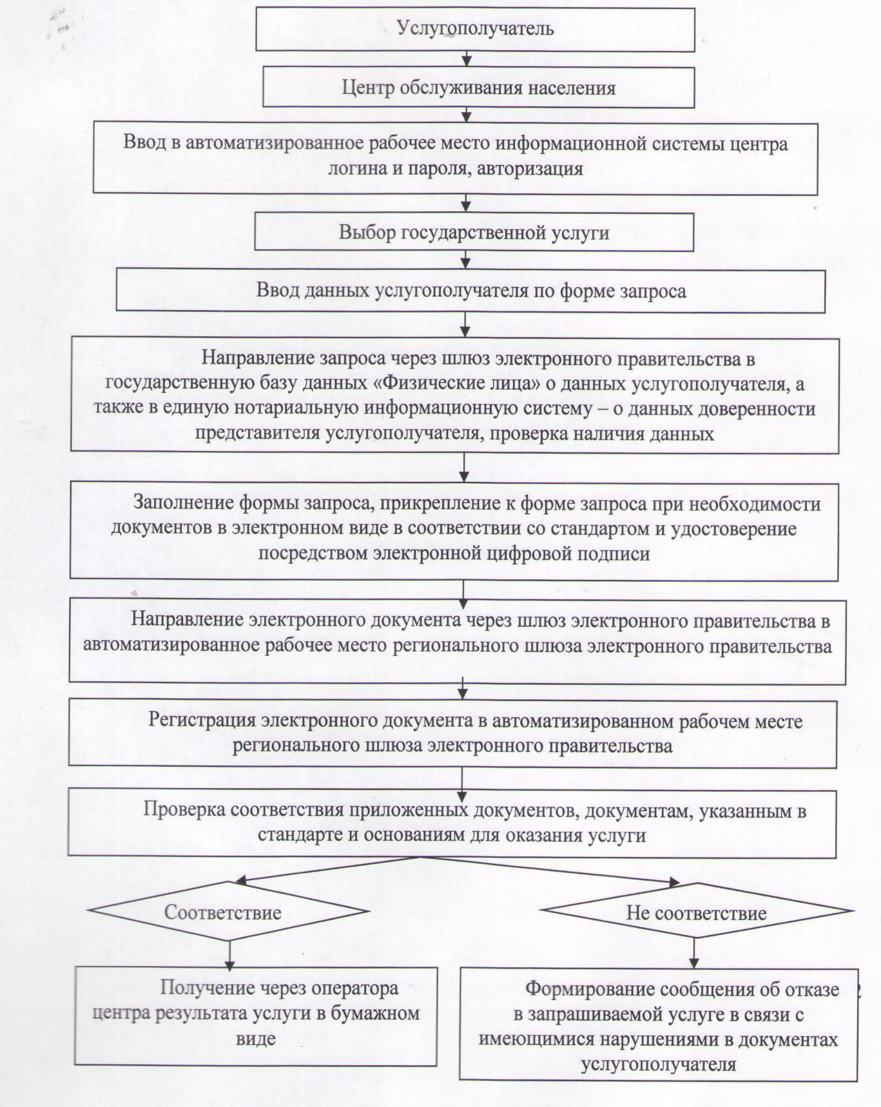

Приложение 2 к регламенту
государственной услуги
"Выдача справок по опеке
и попечительству"
Диаграмма № 1 функционального взаимодействия информационных систем, задействованных в оказании государственной услуги через центр

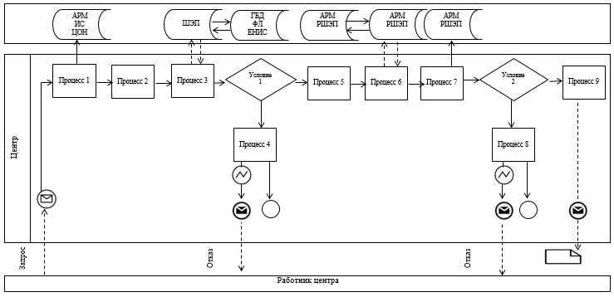

Диаграмма № 2 функционального взаимодействия информационных систем, задействованных в оказании государственной услуги через портал

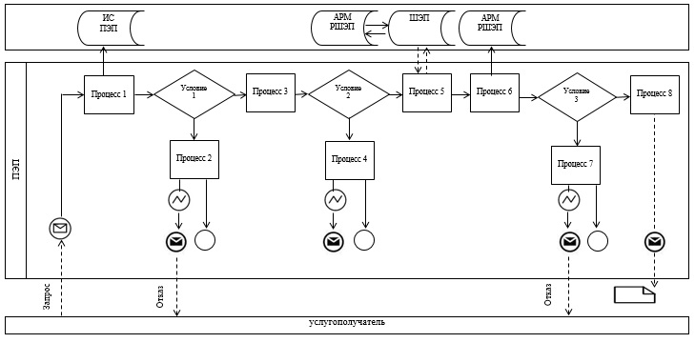

Таблица. Условные обозначения

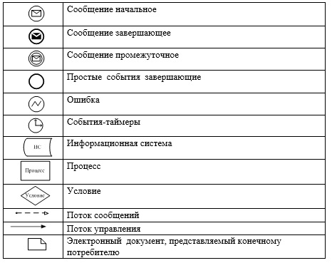

Приложение 3 к регламенту
государственной услуги
"Выдача справок по опеке
и попечительству"
Справочник бизнес-процессов оказания государственной услуги
"Выдача справок по опеке и попечительству"

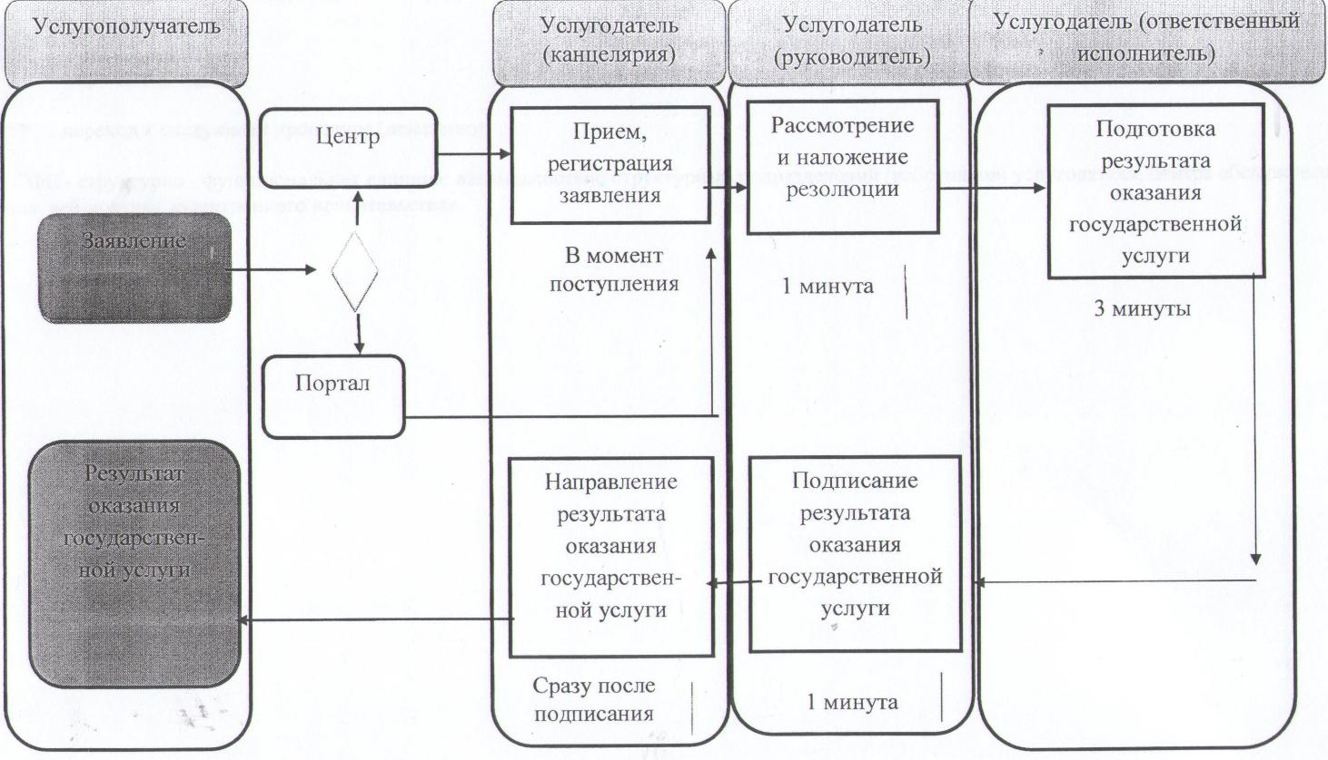

Условные обозначения:

- начало или завершение оказания государственной услуги;
- наименование процедуры (действия) услугополучателя и (или) СФЕ;
- вариант выбора;
- переход к следующей процедуре (действию);
СФЕ - структурно - функциональная единица: взаимодействие структурных подразделений (работников) услугодателя, центра обслуживания населения, веб-портала "электронного правительства".
Приложение 2 к постановлению
акимата Жамбылской области
от 25 сентября 2014 года № 270
Регламент государственной услуги "Установление опеки или попечительства над ребенком-сиротой (детьми-сиротами) и ребенком (детьми), оставшимся без попечения родителей"
1. Общие положения
1. Государственная услуга "Установление опеки или попечительства над ребенком-сиротой (детьми-сиротами) и ребенком (детьми), оставшимся без попечения родителей" (далее – государственная услуга) оказывается отделами образования районов и города Тараз Жамбылской области (далее – услугодатель) в соответствии со стандартом государственной услуги "Установление опеки или попечительства над ребенком-сиротой (детьми-сиротами) и ребенком (детьми), оставшимся без попечения родителей", утвержденного постановлением Правительства Республики Казахстан от 19 февраля 2014 года № 115 (далее - стандарт).
Прием заявлений и выдача результатов оказания государственных услуг осуществляются через:
1) канцелярию услугодателя;
2) веб-портал "электронного правительства": www.egov.kz (далее – портал).
2. Форма оказания государственной услуги: электронная (частично автоматизированная) и (или) бумажная.
3. Результат оказания государственной услуги – справка об установлении опеки или попечительства над ребенком-сиротой (детьми-сиротами) и ребенком (детьми), оставшимся без попечения родителей по форме согласно приложению 1 к стандарту, либо мотивированный отказ в оказании государственной услуги в случаях и по основаниям, предусмотренным пунктом 10 стандарта.
Результат государственной услуги предоставляется в электронном формате. В случае обращения услугополучателя за получением государственной услуги на бумажном носителе результат оформляется в электронном формате, распечатывается и заверяется подписью руководителя услугодателя.
На портале результат оказания государственной услуги направляется услугополучателю в "личный кабинет" в форме электронного документа, подписанного электронной цифровой подписью уполномоченного лица услугодателя.
2. Описание порядка действий структурных подразделений (работников) услугодателя в процессе оказания государственной услуги
4. Основанием для начала процедуры (действия) по оказанию государственной услуги является:
при обращении к услугодателю заявление установленной формы согласно приложению 2 к стандарту;
при обращении на портал запрос в форме электронного документа, удостоверенного электронной цифровой подписью услугополучателя.
5. Содержание каждой процедуры (действия), входящей в состав процесса оказания государственной услуги, длительность его выполнения:
1) регистрация и направление заявления работником канцелярии руководителю услугодателя для определения ответственного работника – в день поступления заявления;
2) направление руководителем услугодателя ответственному работнику заявления с резолюцией для исполнения – не более 1 рабочего дня;
3) рассмотрение, подготовка ответственным работником акта жилищно-бытовых условий лица, претендующего на воспитание ребенка, результата государственной услуги и направление его руководителю услугодателя для подписания – не более 28 календарных дней;
4) подписание руководителем услугодателя и направление результата государственной услуги работнику канцелярии для выдачи услугополучателю– не более 1 рабочего дня;
5) выдача услугополучателю результата государственной услуги – не более 20 минут.
6. Результат процедуры (действия) по оказанию государственной услуги, который служит основанием для начала выполнения следующей процедуры (действия):
1) зарегистрированное заявление с входящим номером;
2) резолюция руководителя услугодателя;
3) проект результата государственной услуги;
4) подписанный результат государственной услуги.
3. Описание порядка взаимодействия структурных подразделений (работников) услугодателя в процессе оказания государственной услуги
7. Перечень структурных подразделений (работников) услугодателя, которые участвуют в процессе оказания государственной услуги:
1) работник канцелярии;
2) ответственный работник;
3) руководитель услугодателя.
8. Описание последовательности процедур (действий) между структурными подразделениями (работниками) с указанием сроков каждой процедуры (действия) (сопровождается блок-схемой в соответствии с приложением 1 к настоящему регламенту):
1) работник канцелярии принимает заявление и документы, указанные в пункте 9 стандарта, регистрирует и направляет руководителю услугодателя для определения ответственного работника – в день поступления заявления;
При приеме документов работник канцелярии услугодателя сверяет копии документов с оригиналами документов услугополучателя и возвращает оригиналы услугополучателю.
При приеме документов работник канцелярии услугополучателю выдает расписку о приеме соответствующих документов с указанием:
номера и даты приема запроса;
вида запрашиваемой государственной услуги;
количества и название приложенных документов;
даты (времени) и места выдачи документов;
фамилии, имени, а также при наличии отчество работника услугодателя, принявшего заявление на оформление документов;
фамилии, имени, а также при наличии отчество услугополучателя и его контактные телефоны.
2) руководитель услугодателя направляет ответственному работнику заявления с резолюцией для исполнения – не более 1 рабочего дня;
3) ответственный работник рассматривает, подготавливает акт жилищно-бытовых условий лица, претендующего на воспитание ребенка, результат государственной услуги и направляет его руководителю услугодателя для подписания – не более 28 календарных дней;
4) руководитель услугодателя подписывает и направляет результат государственной услуги работнику канцелярии для выдачи услугополучателю – не более 1 рабочего дня;
5) работник канцелярии выдает услугополучателю результат государственной услуги – не более 20 минут.
4. Описание порядка взаимодействия использования информационных систем в процессе оказания государственной услуги
9. Описание порядка обращения при оказании государственной услуги через портал и последовательности процедур (действий) услугодателя и услугополучателя с приложением диаграммы функционального взаимодействия информационных систем, задействованных в оказании государственной услуги, в графической форме, в соответствии с приложением 2 к настоящему регламенту:
1) услугополучатель осуществляет регистрацию на портале с помощью индивидуального идентификационного номера, а также пароля;
2) процесс 1 - ввод услугополучателем индивидуального идентификационного номера и пароля (процесс авторизации) на портале для получения услуги;
3) условие 1 - проверка на портале подлинности данных о зарегистрированном услугополучателе через индивидуальный идентификационный номер и пароль;
4) процесс 2 - формирование порталом сообщения об отказе в авторизации в связи с имеющимися нарушениями в данных услугополучателя;
5) процесс 3 - выбор услугополучателем услуги, указанной в настоящем регламенте, вывод на экран формы запроса для оказания услуги и заполнение услугополучателем формы (ввод данных) с учетом ее структуры и форматных требований, прикрепление к форме запроса необходимых копий документов в электронном виде, указанных в стандарте, а также выбор услугополучателем регистрационного свидетельства электронной цифровой подписи для удостоверения (подписания) запроса;
6) условие 2 - проверка на портале срока действия регистрационного свидетельства электронной цифровой подписи и отсутствия в списке отозванных (аннулированных) регистрационных свидетельств, а также соответствия идентификационных данных (между индивидуальным идентификационным номером, указанным в запросе и индивидуальным идентификационным номером, указанным в регистрационном свидетельстве электронной цифровой подписи);
7) процесс 4 - формирование сообщения об отказе в запрашиваемой услуге в связи с не подтверждением подлинности электронной цифровой подписи услугополучателя;
8) процесс 5 - направление электронного документа (запроса услугополучателя) удостоверенного (подписанного) электронной цифровой подписью услугополучателя через шлюз электронного правительства в автоматизированное рабочее место регионального шлюза электронного правительства для обработки запроса услугодателем;
9) процесс 6 - регистрация электронного документа в автоматизированном рабочем месте регионального шлюза электронного правительства
10) условие 3 - проверка услугодателем соответствия приложенных услугополучателем документов, указанных в стандарте и основаниям для оказания услуги;
11) 11) процесс 7 - формирование сообщения об отказе в запрашиваемой услуге в связи с имеющимися нарушениями в документах услугополучателя;
12) процесс 8 - получение услугополучателем результата услуги (уведомление в форме электронного документа), сформированного порталом. Результат оказания государственной услуги направляется услугополучателю в "личный кабинет" в форме электронного документа, удостоверенного электронной цифровой подписью уполномоченного лица услугодателя.
5. Заключительные положения
10. Подробное описание последовательности процедур (действий), взаимодействий структурных подразделений (работников) услугодателя в процессе оказания государственной услуги и порядка использования информационных систем в процессе оказания государственной услуги отражается в справочнике бизнес-процессов оказания государственной услуги согласно приложению 3 к настоящему регламенту. Справочник бизнес-процессов оказания государственной услуги размещается на веб-портале "электронного правительства" - www.egov.kz, интернет–ресурсах - услугодателя.
Приложение 1 к регламенту
государственной услуги
"Установление опеки или
попечительства над ребенком-
сиротой (детьми-сиротами
и ребенком (детьми), оставшимся
без попечения родителей"
Блок-схема "Описание последовательности процедур (действий) между структурными подразделениями (работниками)"

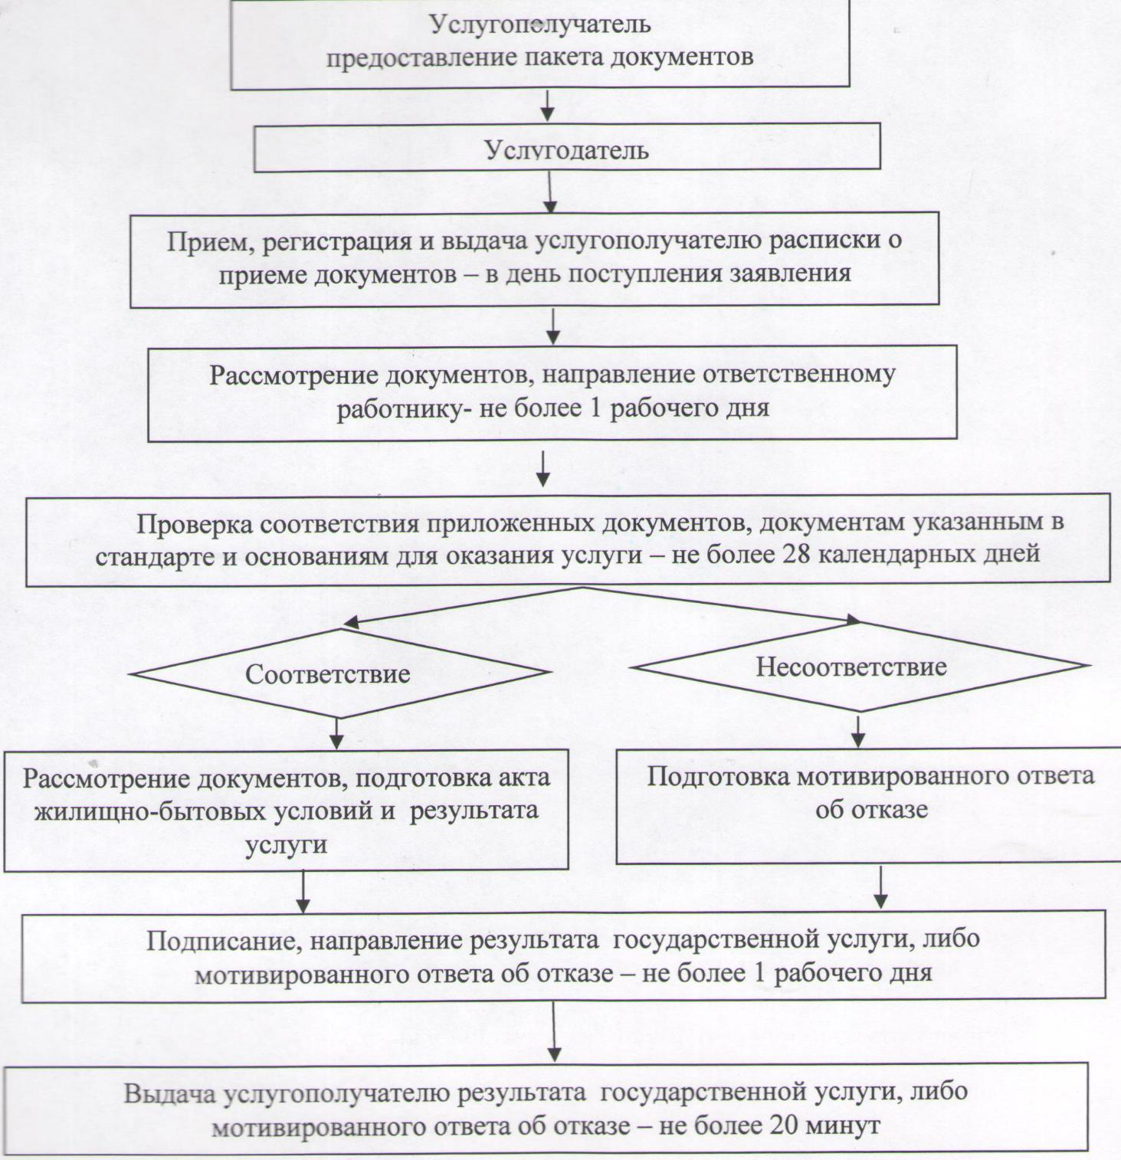

Приложение 2 к регламенту
государственной услуги
"Установление опеки или
попечительства над ребенком-
сиротой (детьми-сиротами) и
ребенком (детьми), оставшимся
без попечения родителей"
Диаграмма функционального взаимодействия информационных систем, задействованных в оказании государственной услуги через портал

Таблица. Условные обозначения

Приложение 3 к регламенту
государственной услуги
"Установление опеки или
попечительства над ребенком-
сиротой (детьми-сиротами) и
ребенком (детьми), оставшимся
без попечения родителей"
Справочник бизнес-процессов оказания государственной услуги
"Установление опеки или попечительства над ребенком-сиротой (детьми-сиротами) и ребенком (детьми), оставшимся без попечения родителей"

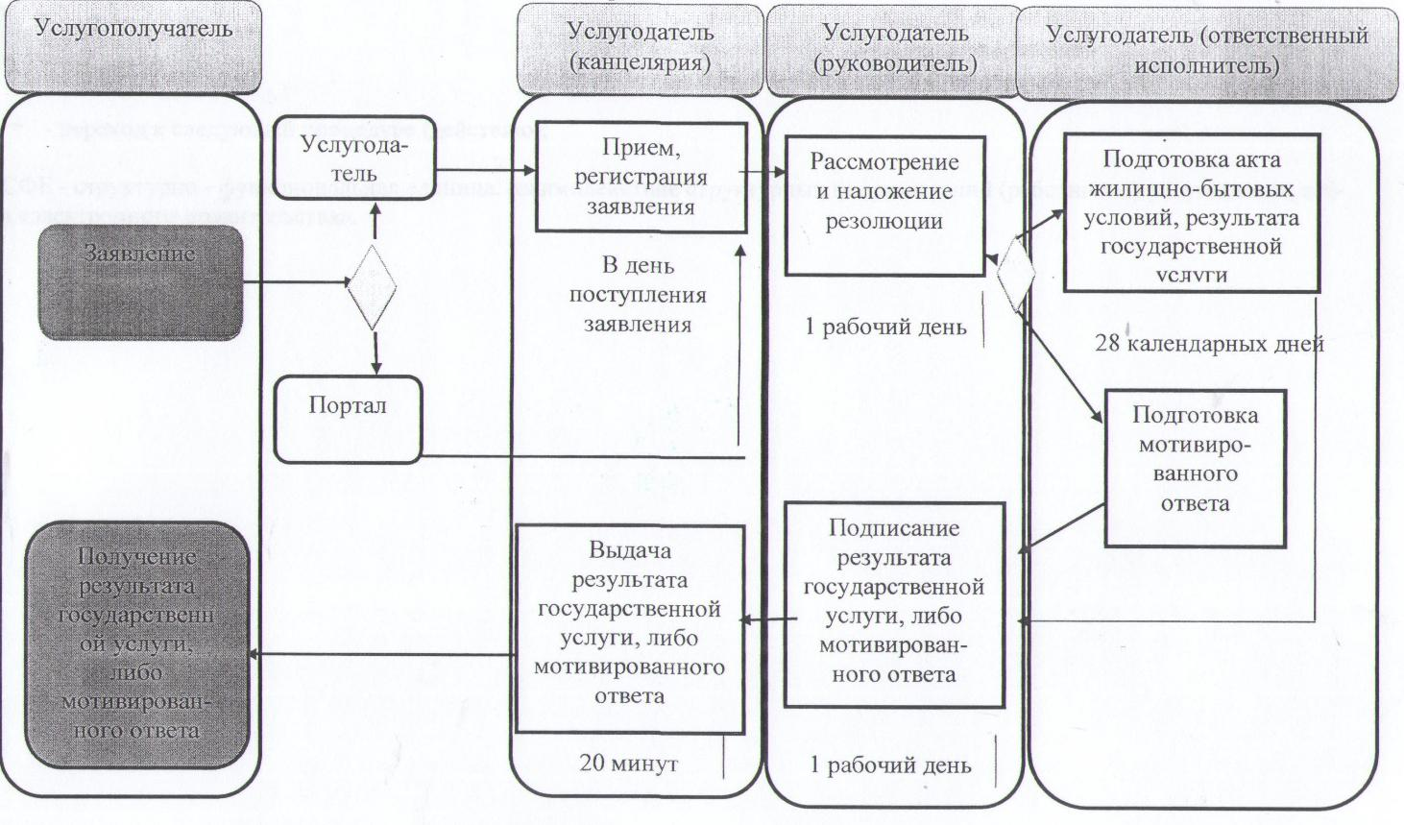

Условные обозначения:

- начало или завершение оказания государственной услуги;
- наименование процедуры (действия) услугополучателя и (или) СФЕ;
- вариант выбора;
- переход к следующей процедуре (действию);
СФЕ - структурно - функциональная единица: взаимодействие структурных подразделений (работников) услугодателя, веб-портала "электронного правительства".
Приложение 3 к постановлению
акимата Жамбылской области
от 25 сентября 2014 года № 270
Регламент государственной услуги "Выдача справок в единый накопительный пенсионный фонд и (или) добровольный накопительный пенсионный фонд, банки, в органы внутренних дел для распоряжения имуществом несовершеннолетних детей и оформления наследства несовершеннолетним детям"
1. Общие положения
1. Государственная услуга "Выдача справок в единый накопительный пенсионный фонд и (или) добровольный накопительный пенсионный фонд, банки, в органы внутренних дел для распоряжения имуществом несовершеннолетних детей и оформления наследства несовершеннолетним детям" (далее – государственная услуга) оказывается отделами образования районов и города Тараз Жамбылской области (далее – услугодатель) в соответствии со стандартом государственной услуги "Выдача справок в единый накопительный пенсионный фонд и (или) добровольный накопительный пенсионный фонд, банки, в органы внутренних дел для распоряжения имуществом несовершеннолетних детей и оформления наследства несовершеннолетним детям", утвержденного постановлением Правительства Республики Казахстан от 19 февраля 2014 года № 115 (далее - стандарт).
Прием заявлений и выдача результатов оказания государственной услуги осуществляются через:
1) Республиканское государственное предприятие на праве хозяйственного ведения "Центр обслуживания населения" Комитета связи, информатизации и информации Министерства по инвестициям и развитию Республики Казахстан (далее – центр);
2) веб-портал "электронного правительства": www.egov.kz (далее – портал).
2. Форма оказания государственной услуги: электронная (частично автоматизированная) и (или) бумажная.
3. Результат оказания государственной услуги – справки в единый накопительный пенсионный фонд и (или) добровольный накопительный пенсионный фонд, банки, в органы внутренних дел для оформления наследства несовершеннолетним детям, справок в органы внутренних дел для распоряжения имуществом несовершеннолетних детей, справок в банки для распоряжения имуществом несовершеннолетних детей, согласно приложениям 1, 2, 3 стандарта.
Форма предоставления результата оказания государственной услуги – электронная. В случае обращения услугополучателя за получением государственной услуги на бумажном носителе результат оформляется в электронном формате, распечатывается и заверяется подписью руководителя услугодателя.
На портале результат оказания государственной услуги направляется услугополучателю в "личный кабинет" в форме электронного документа, подписанного электронной цифровой подписью уполномоченного лица услугодателя.
2. Описание порядка действий структурных подразделений (работников) услугодателя в процессе оказания государственной услуги
4. Основанием для начала процедуры (действия) по оказанию государственной услуги является:
при обращении в центр заявление установленной формы согласно приложению 2 к стандарту;
при обращении на портал запрос в форме электронного документа, удостоверенного электронной цифровой подписью услугополучателя.
5. Содержание каждой процедуры (действия), входящей в состав процесса оказания государственной услуги, длительность его выполнения:
1) регистрация и направление заявления работником канцелярии руководителю услугодателя для принятия решения – в день поступления заявления;
2) направление руководителем услугодателя ответственному работнику заявления с резолюцией для исполнения – не более 1 рабочего дня;
3) рассмотрение, подготовка ответственным работником результата государственной услуги и направление его руководителю услугодателя для подписания – не более 3 рабочих дней;
4) подписание и направление результата государственной услуги работнику канцелярии – не более 1 рабочего дня;
5) направление результата государственной услуги услугополучателю- не более 15 минут.
6. Результат процедуры (действия) по оказанию государственной услуги, который служит основанием для начала выполнения следующей процедуры (действия):
1) зарегистрированное заявление с входящим номером;
2) резолюция руководителя услугодателя;
3) проект результата государственной услуги;
4) подписанный результат государственной услуги.
3. Описание порядка взаимодействия структурных подразделений (работников) услугодателя в процессе оказания государственной услуги
7. Перечень структурных подразделений, (работников) услугодателя, которые участвуют в процессе оказания государственной услуги:
1) работник канцелярии услугодателя;
2) ответственный работник услугодателя;
3) руководитель услугодателя.
8. Описание последовательности процедур (действий) между структурными подразделениями (работниками) с указанием длительности каждой процедуры (действия) (сопровождается блок-схемой в соответствии с приложением 1 к настоящему регламенту):
1) регистрация и направление заявления работником канцелярии руководителю услугодателя для принятия решения – в день поступления заявления;
2) направление руководителем услугодателя ответственному работнику заявления с резолюцией для исполнения – не более 1 рабочего дня;
3) рассмотрение, подготовка ответственным работником результата государственной услуги и направление его руководителю услугодателя для подписания – не более 3 рабочих дней;
4) подписание и направление результата государственной услуги работнику канцелярии – не более 1 рабочего дня;
5) направление результата государственной услуги работником канцелярии услугополучателю – не более 15 минут.
4. Описание порядка взаимодействия с центром обслуживания населения и (или) иными услугодателями, а также порядка использования информационных систем в процессе оказания государственной услуги
9. Описание порядка обращения в центр и длительность обработки запроса услугополучателя:
1) для оказания государственной услуги услугополучатель обращается в центр;
Прием в центре осуществляется в порядке "электронной очереди" без ускоренного обслуживания. При желании услугополучателя возможно "бронирование" электронной очереди посредством портала.
2) длительность обработки запроса услугополучателя в центре – не более 15 минут;
При приеме документов через центр услугополучателю выдается расписка о приеме соответствующих документов с указанием:
номера и даты приема запроса;
вида запрашиваемой государственной услуги;
количества и название приложенных документов;
даты (времени) и места выдачи документов;
фамилии, имени, а также при наличии отчество работника центра, принявшего заявление на оформление документов;
фамилии, имени, а также при наличии отчество услугополучателя и его контактные телефоны.
3) сроки отправки запроса услугополучателя из центра к услугодателю – сразу после принятия документов;
4) перечень документов, необходимых для оказания государственной услуги при обращении услугополучателя (либо его представителя по доверенности) указан в пункте 9 стандарта.
В случае предоставления услугополучателем неполного пакета документов согласно пункту 9 стандарта, работник центра отказывает в приеме заявления и выдает расписку об отказе в приеме документов по форме, согласно приложению 7 к стандарту.
Описание действия работника центра при регистрации и обработке запроса услугополучателя в интегрированной информационной системе центра с приложением диаграммы №1 функционального взаимодействия информационных систем, задействованных в оказании государственной услуги, в графической форме, в соответствии с приложением 2 к настоящему регламенту:
1) процесс 1 – ввод работником центра в автоматизированном рабочем месте информационной системы центра логина и пароля (процесс авторизации) для оказания услуги;
2) процесс 2 – выбор работником центра государственной услуги, указанной в настоящем регламенте, вывод на экран формы запроса для оказания государственной услуги и ввод работником центра данных услугополучателя, а также данных по доверенности представителя услугополучателя (при нотариально удостоверенной доверенности, при ином удостоверении доверенности - данные доверенности не заполняются);
3) процесс 3 – направление запроса через шлюз "электронного правительства" в государственной базе данных "Физические лица" о данных услугополучателя, а также в единой нотариальной информационной системе – о данных доверенности представителя услугополучателя;
4) условие 1 – проверка наличия данных услугополучателя в государственной базе данных "Физические лица", данных доверенности в единой нотариальной информационной системе;
5) процесс 4 – формирование сообщения о невозможности получения данных, в связи с отсутствием данных услугополучателя в государственной базе данных "Физические лица", данных доверенности в единой нотариальной информационной системе;
6) процесс 5 – заполнение работником центра формы запроса в части отметки о наличии документов в бумажной форме и сканирование документов, предоставленных услугополучателем, прикрепление их к форме запроса и удостоверение посредством электронной цифровой подписью заполненной формы (введенных данных) запроса на оказание государственной услуги;
7) процесс 6 – направление электронного документа (запроса услугополучателя), удостоверенного (подписанного) электронной цифровой подписью работника центра через шлюз "электронного правительства" в автоматизированное рабочее место регионального шлюза "электронного правительства";
8) процесс 7 – регистрация электронного документа в автоматизированном рабочем месте регионального шлюза "электронного правительства";
9) условие 2 – проверка (обработка) услугодателя на соответствие приложенных услугополучателем документов, указанных в пункте 9 стандарта и основания для оказания государственной услуги;
10) процесс 8 – формирование сообщения об отказе в запрашиваемой государственной услуге, в связи с имеющимися нарушениями в документах услугополучателя;
11) процесс 9 – получение услугополучателем через работника центра результата государственной услуги (справки).
10. Описание процесса получения результата оказания государственной услуги через центр, его длительность:
Выдача готовых документов осуществляется работником центра на основании расписки, указанной в ней срок, при предъявлении документа, удостоверяющего личность – не более 5 минут.
11. Описание порядка обращения и последовательности процедур (действий) услугодателя и услугополучателя при оказании государственных услуг через портал с приложением диаграммы №2 функционального взаимодействия информационных систем, задействованных в оказании государственной услуги, в графической форме, в соответствии с приложением 2 к настоящему регламенту:
1) услугополучатель осуществляет регистрацию на портале с помощью индивидуального идентификационного номера и пароля (осуществляется для незарегистрированных услугополучателей на портале);
2) процесс 1 – ввод услугополучателем индивидуального идентификационного номера и пароля (процесс авторизации) на портале для получения государственной услуги;
3) условие 1 – проверка на портале подлинности данных о зарегистрированном услугополучателе через индивидуальный идентификационный номер и пароль;
4) процесс 2 – формирование порталом сообщения об отказе в авторизации, в связи с имеющимися нарушениями в данных услугополучателя;
5) процесс 3 – выбор услугополучателем услуги, указанной в настоящем регламенте, вывод на экран формы запроса для оказания государственной услуги и заполнение услугополучателем формы (ввод данных) с учетом ее структуры и форматных требований, прикрепление к форме запроса необходимых копий документов в электронном виде, указанные в пункте 9 стандарта, а также выбор услугополучателем регистрационного свидетельства электронной цифровой подписи для удостоверения (подписания) запроса;
6) условие 2 – проверка на портале срока действия регистрационного свидетельства электронной цифровой подписи и отсутствия в списке отозванных (аннулированных) регистрационных свидетельств, а также соответствия идентификационных данных (между индивидуальным идентификационным номером, указанным в запросе, и индивидуальным идентификационным номером, указанным в регистрационном свидетельстве электронной цифровой подписи);
7) процесс 4 – формирование сообщения об отказе в запрашиваемой государственной услуге, в связи с не подтверждением подлинности электронной цифровой подписи услугополучателя;
8) процесс 5 - удостоверение запроса для оказания государственной услуги посредством электронной цифровой подписи услугополучателя и направление электронного документа (запроса) через шлюз "электронного правительства" в автоматизированное рабочее место регионального шлюза "электронного правительства" для обработки услугодателя;
9) процесс 6 - регистрация электронного документа в автоматизированном рабочем месте регионального шлюза "электронного правительства";
10) условие 3 - проверка (обработка) услугодателем на соответствие приложенных услугополучателем документов, указанных в пункте 9 стандарта и основания для оказания государственной услуги;
11) процесс 7 - формирование сообщения об отказе в запрашиваемой государственной услуге, в связи с имеющимися нарушениями в документах услугополучателя;
12) процесс 8 - получение услугополучателем результата государственной услуги (справки в форме электронного документа), сформированного в автоматизированном рабочем месте регионального шлюза "электронного правительства". Электронный документ формируется с использованием электронной цифровой подписи уполномоченного лица услугодателя.
5. Заключительные положения
12. Подробное описание последовательности процедур (действий), взаимодействий структурных подразделений (работников) услугодателя в процессе оказания государственной услуги, а также описание порядка взаимодействия с центром обслуживания населения и порядка использования информационных систем в процессе оказания государственной услуги отражается в справочнике бизнес-процессов оказания государственной услуги согласно приложению 3 к настоящему регламенту. Справочник бизнес-процессов оказания государственной услуги размещается на веб-портале "электронного правительства" - www.egov.kz, интернет–ресурсах услугодателя.
Приложение 1 к регламенту
государственной услуги
"Выдача справок в единый
накопительный пенсионный
фонд и (или) добровольный
накопительный пенсионный
фонд, банки, в органы
внутренних дел для
распоряжения имуществом
несовершеннолетних детей и
оформления наследства
несовершеннолетним детям"
Блок-схема "Описание последовательности процедур (действий) между структурными подразделениями (работниками)"

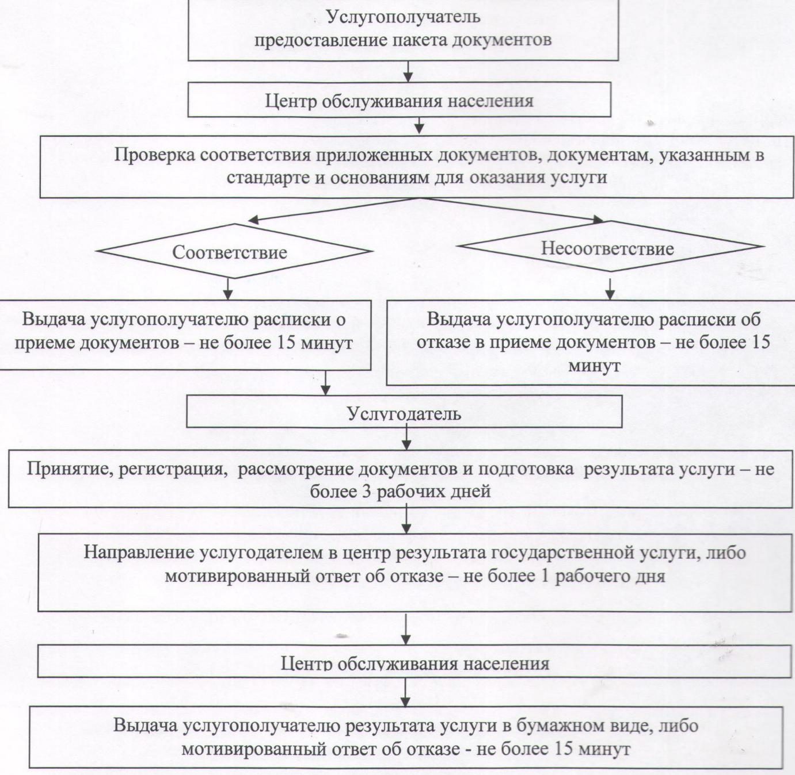

Приложение 2 к регламенту
государственной услуги
"Выдача справок в единый
накопительный пенсионный
фонд и (или) добровольный
накопительный пенсионный
фонд, банки, в органы
внутренних дел для
распоряжения имуществом
несовершеннолетних детей и
оформления наследства
несовершеннолетним детям"
Диаграмма № 1 функционального взаимодействия информационных систем, задействованных в оказании государственной услуги через центр

Диаграмма № 2 функционального взаимодействия информационных систем, задействованных в оказании государственной услуги через портал

Таблица. Условные обозначения

Приложение 3 к регламенту
государственной услуги
"Выдача справок в единый
накопительный пенсионный
фонд и (или) добровольный
накопительный пенсионный
фонд, банки, в органы
внутренних дел для
распоряжения имуществом
несовершеннолетних детей
и оформления наследства
несовершеннолетним детям"
Справочник бизнес-процессов оказания государственной услуги
"Выдача справок в единый накопительный пенсионный фонд и (или) добровольный накопительный пенсионный фонд, банки, в органы внутренних дел для распоряжения имуществом несовершеннолетних детей и оформления наследства несовершеннолетним детям"

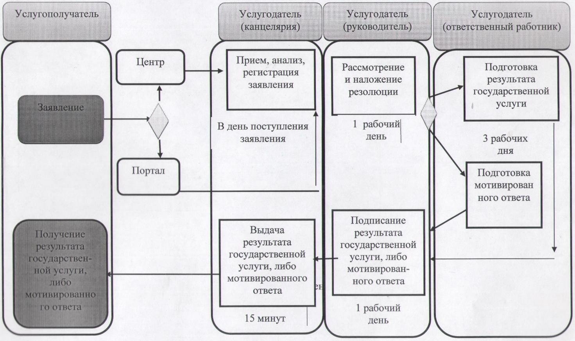

Условные обозначения:

- начало или завершение оказания государственной услуги;
- наименование процедуры (действия) услугополучателя и (или) СФЕ;
- вариант выбора;
- переход к следующей процедуре (действию);
СФЕ - структурно - функциональная единица: взаимодействие структурных подразделений (работников) услугодателя, центра обслуживания населения, веб-портала "электронного правительства".
Приложение 4 к постановлению
акимата Жамбылской области
от 25 сентября 2014 года № 270
Регламент государственной услуги
"Выдача справок органов, осуществляющих функции по опеке или попечительству, для оформления сделок с имуществом, принадлежащим на праве собственности несовершеннолетним детям"
1. Общие положения
1. Государственная услуга "Выдача справок органов, осуществляющих функции по опеке или попечительству для оформления сделок с имуществом, принадлежащим на праве собственности несовершеннолетним детям" (далее – государственная услуга) оказывается отделами образования районов и города Тараз Жамбылской области (далее – услугодатель) в соответствии со стандартом государственной услуги "Выдача справок органов, осуществляющих функции по опеке или попечительству, для оформления сделок с имуществом, принадлежащим на праве собственности несовершеннолетним детям", утвержденного постановлением Правительства Республики Казахстан от 19 февраля 2014 года № 115 (далее - стандарт).
Прием заявлений и выдача результатов оказания государственной услуги осуществляются через:
1) Республиканское государственное предприятие на праве хозяйственного ведения "Центр обслуживания населения" Комитета связи, информатизации и информации Министерства по инвестициям и развитию Республики Казахстан (далее – центр);
2) веб-портал "электронного правительства" www.egov.kz (далее – портал).
2. Форма оказания государственной услуги: электронная (частично автоматизированная) и (или) бумажная.
3. Результат оказания государственной услуги – справка органов, осуществляющих функции по опеке или попечительству, для оформления сделок с имуществом, принадлежащим на праве собственности несовершеннолетним детям, выдаваемая по месту нахождения недвижимого имущества, по форме согласно приложению 1 к стандарту, либо мотивированный ответ об отказе в оказании государственной услуги в случаях и по основаниям, предусмотренным пунктом 10 стандарта.
Результатом государственной услуги предоставляется в электронной форме. В случае обращения услугополучателя за получением государственной услуги на бумажном носителе результат оформляется в электронном формате, распечатывается и заверяется подписью руководителя услугодателя.
На портале результат оказания государственной услуги направляется услугополучателю в "личный кабинет" в форме электронного документа, подписанного электронной цифровой подписью уполномоченного лица услугодателя.
2.Описание порядка действий структурных подразделений (работников) услугодателя в процессе оказания государственной услуги
4. Основанием для начала процедуры (действия) по оказанию государственной услуги является:
при обращении в центр заявление установленной формы согласно приложению 2 к стандарту;
при обращении на портал запрос в форме электронного документа, удостоверенного электронной цифровой подписью услугополучателя.
5. Содержание каждой процедуры (действия), входящей в состав процесса оказания государственной услуги, длительность его выполнения:
1) регистрация и направление заявления работником канцелярии руководителю услугодателя для принятия решения – в день поступления заявления;
2) направление руководителем услугодателя ответственному работнику заявления с резолюцией для исполнения – не более 1 рабочего дня;
3) рассмотрение, подготовка ответственным работником результата государственной услуги и направление его руководителю услугодателя для подписания – не более 3 рабочих дней;
4) подписание и направление результата государственной услуги работнику канцелярии – не более 1 рабочего дня;
5) направление результата государственной услуги услугополучателю - не более 15 минут.
6. Результат процедуры (действия) по оказанию государственной услуги, который служит основанием для начала выполнения следующей процедуры (действия):
1) зарегистрированное заявление с входящим номером;
2) резолюция руководителя услугодателя;
3) проект результата государственной услуги;
4) подписанный результат государственной услуги.
3. Описание порядка взаимодействия структурных подразделений (работников) услугодателя в процессе оказания государственной услуги
7. Перечень структурных подразделений, (работников) услугодателя, которые участвуют в процессе оказания государственной услуги:
1) работник канцелярии услугодателя;
2) ответственный работник услугодателя;
3) руководитель услугодателя.
8. Описание последовательности процедур (действий) между структурными подразделениями (работниками) с указанием длительности каждой процедуры (действия) (сопровождается блок-схемой в соответствии с приложением 1 к настоящему регламенту):
1) регистрация и направление заявления работником канцелярии руководителю услугодателя для принятия решения – в день поступления заявления;
2) направление руководителем услугодателя ответственному работнику заявления с резолюцией для исполнения – не более 1 рабочего дня;
3) рассмотрение, подготовка ответственным работником результата государственной услуги и направление его руководителю услугодателя для подписания – не более 3 рабочих дней;
4) подписание и направление результата государственной услуги работнику канцелярии – не более 1 рабочего дня;
5) направление результата государственной услуги работником канцелярии услугополучателю – не более 15 минут.
4. Описание порядка взаимодействия с центром обслуживания населения и (или) иными услугодателями, а также порядка использования информационных систем в процессе оказания государственной услуги
9. Описание порядка обращения в центр и длительность обработки запроса услугополучателя:
1) для оказания государственной услуги услугополучатель обращается в центр;
Прием в центре осуществляется в порядке "электронной очереди" без ускоренного обслуживания. При желании услугополучателя возможно "бронирование" электронной очереди посредством портала.
2) длительность обработки запроса услугополучателя в центре – не более 15 минут;
При приеме документов через центр услугополучателю выдается расписка о приеме соответствующих документов с указанием:
номера и даты приема запроса;
вида запрашиваемой государственной услуги;
количества и название приложенных документов;
даты (времени) и места выдачи документов;
фамилии, имени, а также при наличии отчество работника центра, принявшего заявление на оформление документов;
фамилии, имени, а также при наличии отчество услугополучателя и его контактные телефоны.
3) сроки отправки запроса услугополучателя из центра к услугодателю – сразу после принятия документов;
4) перечень документов, необходимых для оказания государственной услуги при обращении услугополучателя (либо его представителя по доверенности) указан в пункте 9 стандарта.
В случае предоставления услугополучателем неполного пакета документов согласно пункту 9 стандарта, работник центра отказывает в приеме заявления и выдает расписку об отказе в приеме документов по форме, согласно приложению 4 к стандарту.
10. Основанием для отказа в оказании государственной услуги является совершение сделок по отчуждению, в том числе обмену или дарению жилища ребенка-сироты, ребенка, оставшегося без попечения родителей, не достигшего четырнадцатилетнего возраста, или заключение от их имени договора поручительства, сделок по сдаче жилища в безвозмездное пользование или в залог, сделок, влекущих отказ от принадлежащих им прав на наследство по закону, завещанию, раздел их жилища или выдел из него доли.
Описание действия работника центра при регистрации и обработке запроса услугополучателя в интегрированной информационной системе центра с приложением диаграммы №1 функционального взаимодействия информационных систем, задействованных в оказании государственной услуги, в графической форме, в соответствии с приложением 2 к настоящему регламенту:
1) процесс 1 – ввод работником центра в автоматизированном рабочем месте информационной системы центра логина и пароля (процесс авторизации) для оказания услуги;
2) процесс 2 – выбор работником центра государственной услуги, указанной в настоящем регламенте, вывод на экран формы запроса для оказания государственной услуги и ввод работником центра данных услугополучателя, а также данных по доверенности представителя услугополучателя (при нотариально удостоверенной доверенности, при ином удостоверении доверенности - данные доверенности не заполняются);
3) процесс 3 – направление запроса через шлюз "электронного правительства" в государственной базе данных "Физические лица" о данных услугополучателя, а также в единой нотариальной информационной системе – о данных доверенности представителя услугополучателя;
4) условие 1 – проверка наличия данных услугополучателя в государственной базе данных "Физические лица", данных доверенности в единой нотариальной информационной системе;
5) процесс 4 – формирование сообщения о невозможности получения данных, в связи с отсутствием данных услугополучателя в государственной базе данных "Физические лица", данных доверенности в единой нотариальной информационной системе;
6) процесс 5 – заполнение работником центра формы запроса в части отметки о наличии документов в бумажной форме и сканирование документов, предоставленных услугополучателем, прикрепление их к форме запроса и удостоверение посредством электронной цифровой подписи заполненной формы (введенных данных) запроса на оказание государственной услуги;
7) процесс 6 – направление электронного документа (запроса услугополучателя), удостоверенного (подписанного) электронной цифровой подписью работника центра через шлюз "электронного правительства" в автоматизированное рабочее место регионального шлюза "электронного правительства";
8) процесс 7 – регистрация электронного документа в автоматизированном рабочем месте регионального шлюза "электронного правительства";
9) условие 2 – проверка (обработка) услугодателя на соответствие приложенных услугополучателем документов, указанных в пункте 9 стандарта и основания для оказания государственной услуги;
10) процесс 8 – формирование сообщения об отказе в запрашиваемой государственной услуге, в связи с имеющимися нарушениями в документах услугополучателя;
11) процесс 9 – получение услугополучателем через работника центра результата государственной услуги (справки).
11. Описание процесса получения результата оказания государственной услуги через центр, его длительность:
выдача готовых документов осуществляется работником центра на основании расписки, указанной в ней срок, при предъявлении документа, удостоверяющего личность – не более 15 минут.
12. Описание порядка обращения и последовательности процедур (действий) услугодателя и услугополучателя при оказании государственных услуг через портал с приложением диаграммы №2 функционального взаимодействия информационных систем, задействованных в оказании государственной услуги, в графической форме, в соответствии с приложением 2 к настоящему регламенту:
1) услугополучатель осуществляет регистрацию на портале с помощью индивидуального идентификационного номера и пароля (осуществляется для незарегистрированных услугополучателей на портале);
2) процесс 1 – ввод услугополучателем индивидуального идентификационного номера и пароля (процесс авторизации) на портале для получения государственной услуги;
3) условие 1 – проверка на портале подлинности данных о зарегистрированном услугополучателе через индивидуальный идентификационный номер и пароль;
4) процесс 2 – формирование порталом сообщения об отказе в авторизации, в связи с имеющимися нарушениями в данных услугополучателя;
5) процесс 3 – выбор услугополучателем услуги, указанной в настоящем регламенте, вывод на экран формы запроса для оказания государственной услуги и заполнение услугополучателем формы (ввод данных) с учетом ее структуры и форматных требований, прикрепление к форме запроса необходимых копий документов в электронном виде, указанные в пункте 9 стандарта, а также выбор услугополучателем регистрационного свидетельства электронной цифровой подписи для удостоверения (подписания) запроса;
6) условие 2 – проверка на портале срока действия регистрационного свидетельства электронной цифровой подписи и отсутствия в списке отозванных (аннулированных) регистрационных свидетельств, а также соответствия идентификационных данных (между индивидуальным идентификационным номером, указанным в запросе, и индивидуальным идентификационным номером, указанным в регистрационном свидетельстве электронной цифровой подписи);
7) процесс 4 – формирование сообщения об отказе в запрашиваемой государственной услуге, в связи с не подтверждением подлинности электронной цифровой подписи получателя;
8) процесс 5 - удостоверение запроса для оказания государственной услуги посредством электронной цифровой подписи услугополучателя и направление электронного документа (запроса) через шлюз "электронного правительства" в автоматизированное рабочее место регионального шлюза "электронного правительства" для обработки услугодателя;
9) процесс 6 - регистрация электронного документа в автоматизированном рабочем месте регионального шлюза "электронного правительства";
10) 10) условие 3 - проверка (обработка) услугодателем на соответствие приложенных услугополучателем документов, указанных в пункте 9 стандарта и основания для оказания государственной услуги;
11) процесс 7 - формирование сообщения об отказе в запрашиваемой государственной услуге, в связи с имеющимися нарушениями в документах услугополучателя;
12) процесс 8 - получение услугополучателем результата государственной услуги (справки в форме электронного документа), сформированного в автоматизированном рабочем месте регионального шлюза "электронного правительства". Электронный документ формируется с использованием электронной цифровой подписи уполномоченного лица услугодателя.
5. Заключительные положения
13. Подробное описание последовательности процедур (действий), взаимодействий структурных подразделений (работников) услугодателя в процессе оказания государственной услуги, а также описание порядка взаимодействия с центром обслуживания населения и порядка использования информационных систем в процессе оказания государственной услуги отражается в справочнике бизнес-процессов оказания государственной услуги согласно приложению 3 к настоящему регламенту. Справочник бизнес-процессов оказания государственной услуги размещается на веб-портале "электронного правительства" - www.egov.kz, интернет–ресурсах услугодателя.
Приложение 1 к регламенту
государственной услуги
"Выдача справок органов,
осуществляющих функции по
опеке или попечительству, для
оформления сделок с
имуществом, принадлежащим на
праве собственности
несовершеннолетним детям"
Блок-схема "Описание последовательности процедур (действий) между структурными подразделениями (работниками)"

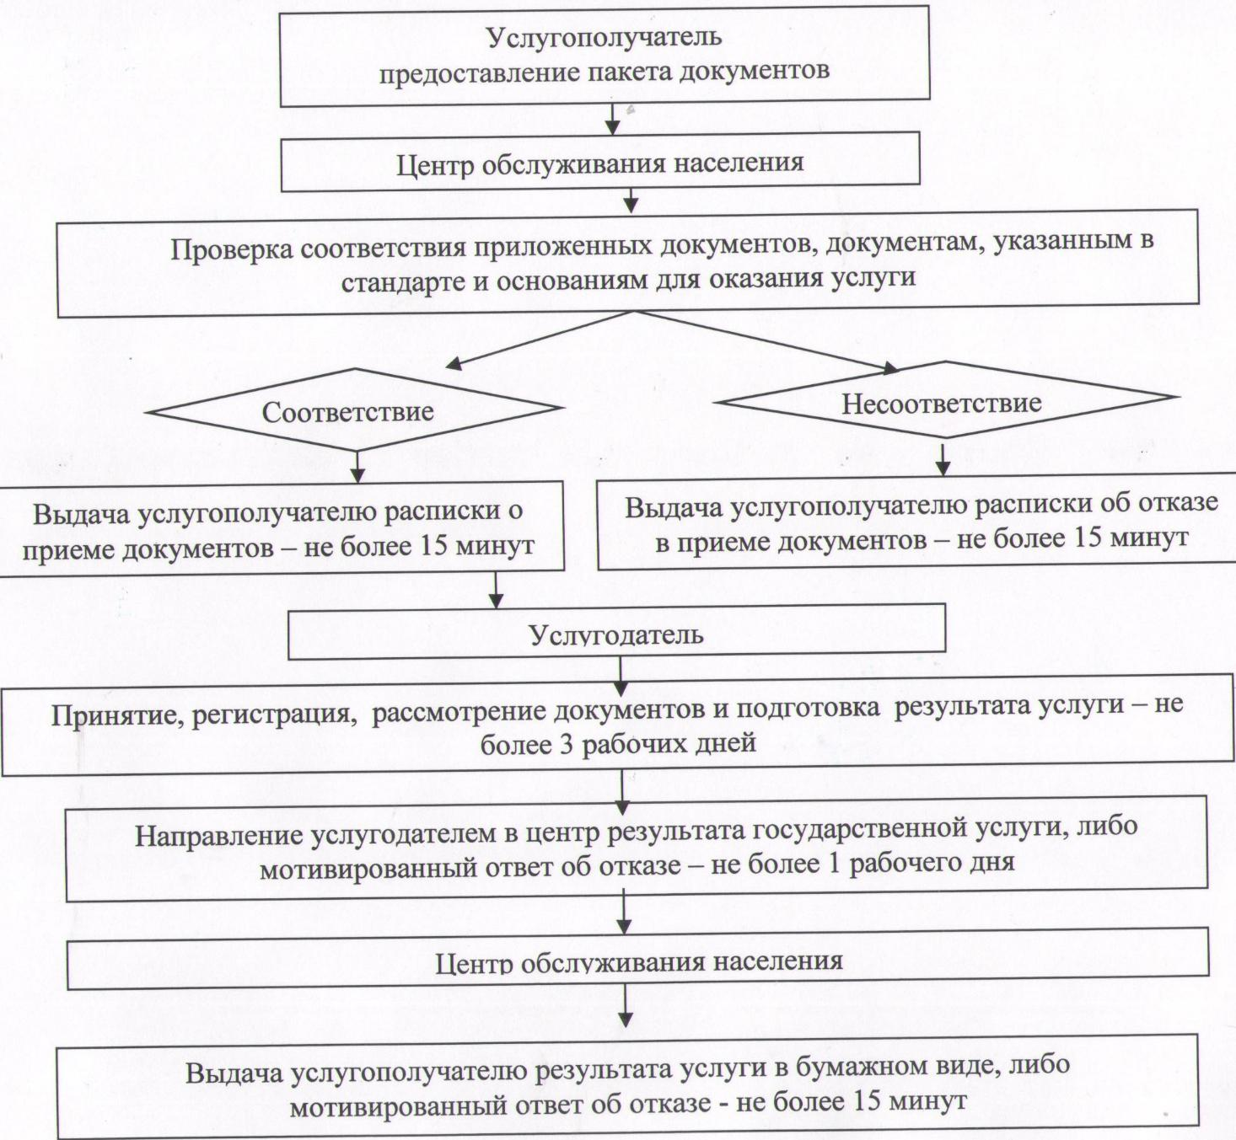

Приложение 2 к регламенту
государственной услуги
"Выдача справок органов,
осуществляющих функции по
опеке или попечительству, для
оформления сделок с
имуществом, принадлежащим
на праве собственности
несовершеннолетним детям"
Диаграмма № 1 функционального взаимодействия информационных систем, задействованных в оказании государственной услуги через центр

Диаграмма № 2 функционального взаимодействия информационных систем, задействованных в оказании государственной услуги через портал

Таблица. Условные обозначения

Приложение 3 к регламенту
государственной услуги
"Выдача справок органов,
осуществляющих функции
по опеке или попечительству для
оформления сделок с
имуществом, принадлежащим
на праве собственности
несовершеннолетним детям"
Справочник бизнес-процессов оказания государственной услуги
"Выдача справок органов, осуществляющих функции по опеке или попечительству для оформления сделок с имуществом, принадлежащим на праве собственности несовершеннолетним детям"

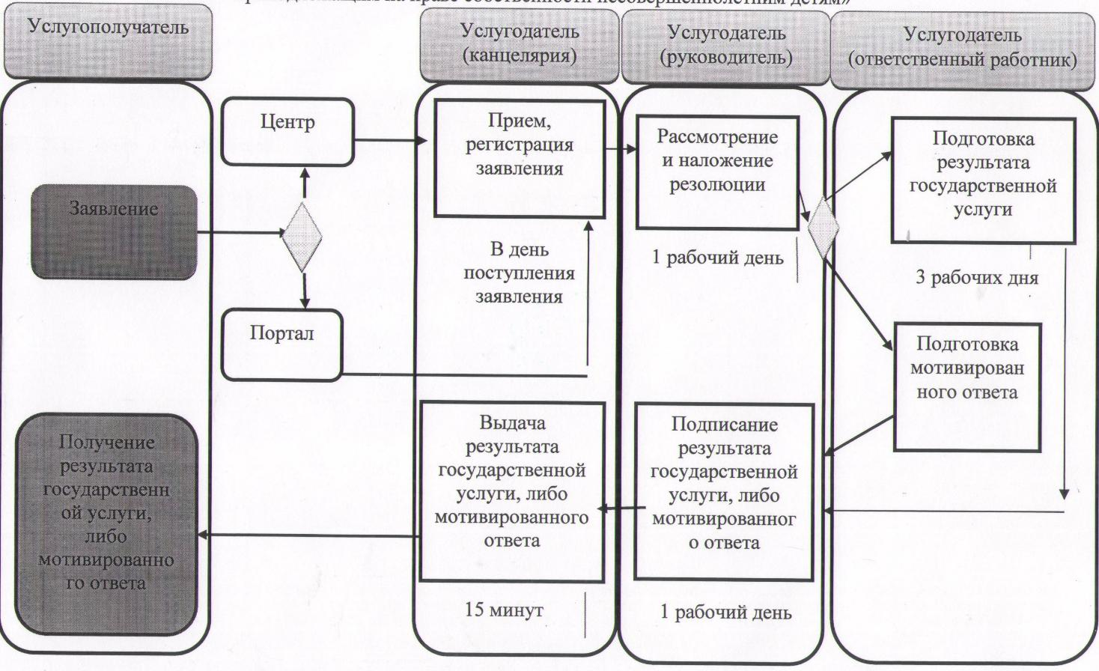

Условные обозначения:

- начало или завершение оказания государственной услуги;
- наименование процедуры (действия) услугополучателя и (или) СФЕ;
- вариант выбора;
- переход к следующей процедуре (действию);
СФЕ - структурно - функциональная единица: взаимодействие структурных подразделений (работников) услугодателя, центра обслуживания населения, веб-портала "электронного правительства".
Приложение 5 к постановлению
акимата Жамбылской области
от 25 сентября 2014 года № 270
Регламент государственной услуги "Предоставление бесплатного подвоза к общеобразовательным организациям и обратно домой детям, проживающим в отдаленных сельских пунктах"
1. Общие положения
1. Государственная услуга "Предоставление бесплатного подвоза к общеобразовательным организациям и обратно домой детям, проживающим в отдаленных сельских пунктах" (далее – государственная услуга) оказывается аппаратом акима поселка, села, сельского округа (далее – услугодатель) в соответствии со стандартом государственной услуги "Предоставление бесплатного подвоза к общеобразовательным организациям и обратно домой детям, проживающим в отдаленных сельских пунктах", утвержденного постановлением Правительства Республики Казахстан от 19 февраля 2014 года № 115 (далее - стандарт).
Прием заявлений и выдача результатов оказания государственной услуги осуществляется через канцелярию услугодателя.
2. Форма оказания государственной услуги: бумажная.
3. Результат оказания государственной услуги - справка об обеспечении бесплатным подвозом к общеобразовательной организации образования и обратно домой по форме согласно приложению 1 к стандарту.
Форма предоставления результата оказания государственной услуги - бумажная.
2. Описание порядка действий структурных подразделений (работников) услугодателя в процессе оказания государственной услуги
4. Основанием для начала процедуры (действия) по оказанию государственной услуги является заявление установленной формы согласно приложению 2 к стандарту.
5. Содержание каждой процедуры (действия), входящей в состав процесса оказания государственной услуги, длительность его выполнения:
1) работник канцелярии услугодателя осуществляет работу по приему и регистрации документов (в день поступления заявления);
2) руководитель услугодателя ознакамливается и направляет документы ответственному исполнителю (не более 1 рабочего дня);
3) ответственный работник рассматривает поступившие документы, готовит проект справки либо мотивированного ответа об отказе (не более 3 рабочих дней);
4) руководитель подписывает справку или мотивированный ответ об отказе (не более 1 рабочего дня).
6. Результат процедуры (действия) по оказанию государственной услуги, который служит основанием для начала выполнения следующей процедуры (действия):
1) зарегистрированное заявление с входящим номером;
2) резолюция руководителя услугодателя;
3) проект справки, либо мотивированного ответа об отказе;
4) подписанная справка, либо мотивированный ответ об отказе.
3. Описание порядка взаимодействия структурных подразделений (работников) услугодателя в процессе оказания государственной услуги
7. Перечень структурных подразделений, (работников) услугодателя, которые участвуют в процессе оказания государственной услуги:
1) работник канцелярии;
2) ответственный работник;
3) руководитель услугодателя.
8. Описание последовательности процедур (действий) между структурными подразделениями (работниками) с указанием сроков каждой процедуры (действия) (сопровождается блок-схемой в соответствии с приложением 1 к настоящему регламенту):
1) работник канцелярии принимает заявление и пакет документов, указанных в пункте 9 стандарта, регистрирует и направляет руководителю услугодателя для определения ответственного работника – в день поступления заявления;
При приеме документов работник услугодателя сверяет копии документов с оригиналами документов услугополучателя и возвращает оригиналы услугополучателю.
Услугополучателю выдается расписка о приеме документов по форме согласно приложению 4 к стандарту.
2) руководитель услугодателя направляет ответственному работнику заявление с резолюцией для исполнения – не более 1 рабочего дня;
3) ответственный работник рассматривает, подготавливает результат государственной услуги и направляет его руководителю услугодателя для подписания – не более 3 рабочих дней;
4) руководитель услугодателя подписывает и направляет результат государственной услуги работнику канцелярии для выдачи услугополучателю – не более 1 рабочего дня;
5) работник канцелярии выдает услугополучателю результат государственной услуги – не более 20 минут.
9. Подробное описание последовательности процедур (действий), взаимодействий структурных подразделений (работников) услугодателя в процессе оказания государственной услуги, отражается в справочнике бизнес-процессов оказания государственной услуги согласно приложению 2 к настоящему регламенту. Справочник бизнес-процессов оказания государственной услуги размещается на веб-портале "электронного правительства" - www.egov.kz, интернет–ресурсах услугодателя.
Приложение 1 к регламенту
государственной услуги
"Предоставление бесплатного
подвоза к общеобразовательным
организациям и обратно домой
детям, проживающим в
отдаленных сельских пунктах"
Блок-схема "Описание последовательности процедур (действий) между структурными подразделениями (работниками)"

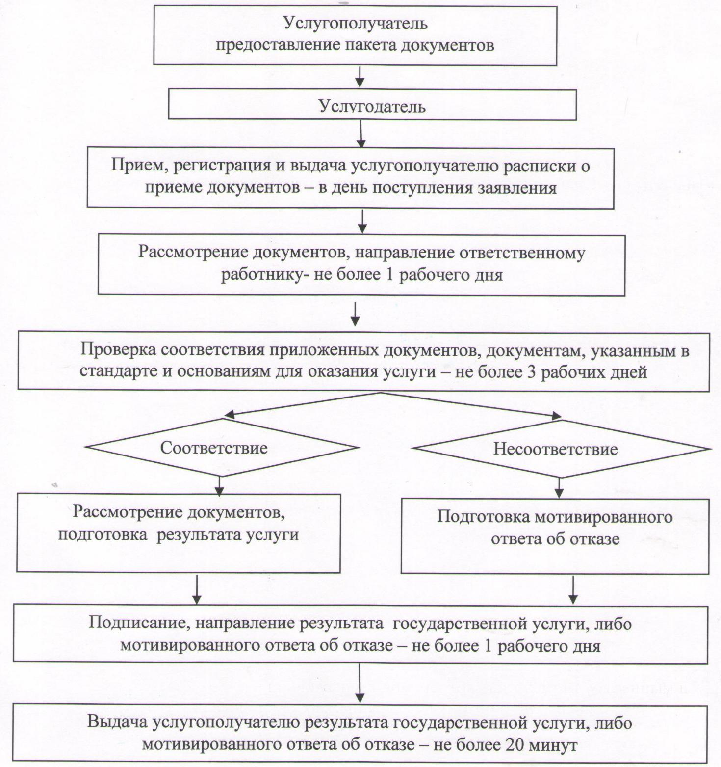

Приложение 2 к регламенту
государственной услуги
"Предоставление бесплатного
подвоза к общеобразовательным
организациям и обратно домой
детям, проживающим в
отдаленных сельских пунктах"
Справочник бизнес-процессов оказания государственной услуги "Предоставление бесплатного подвоза к общеобразовательным организациям и обратно домой детям, проживающим в отдаленных сельских пунктах"

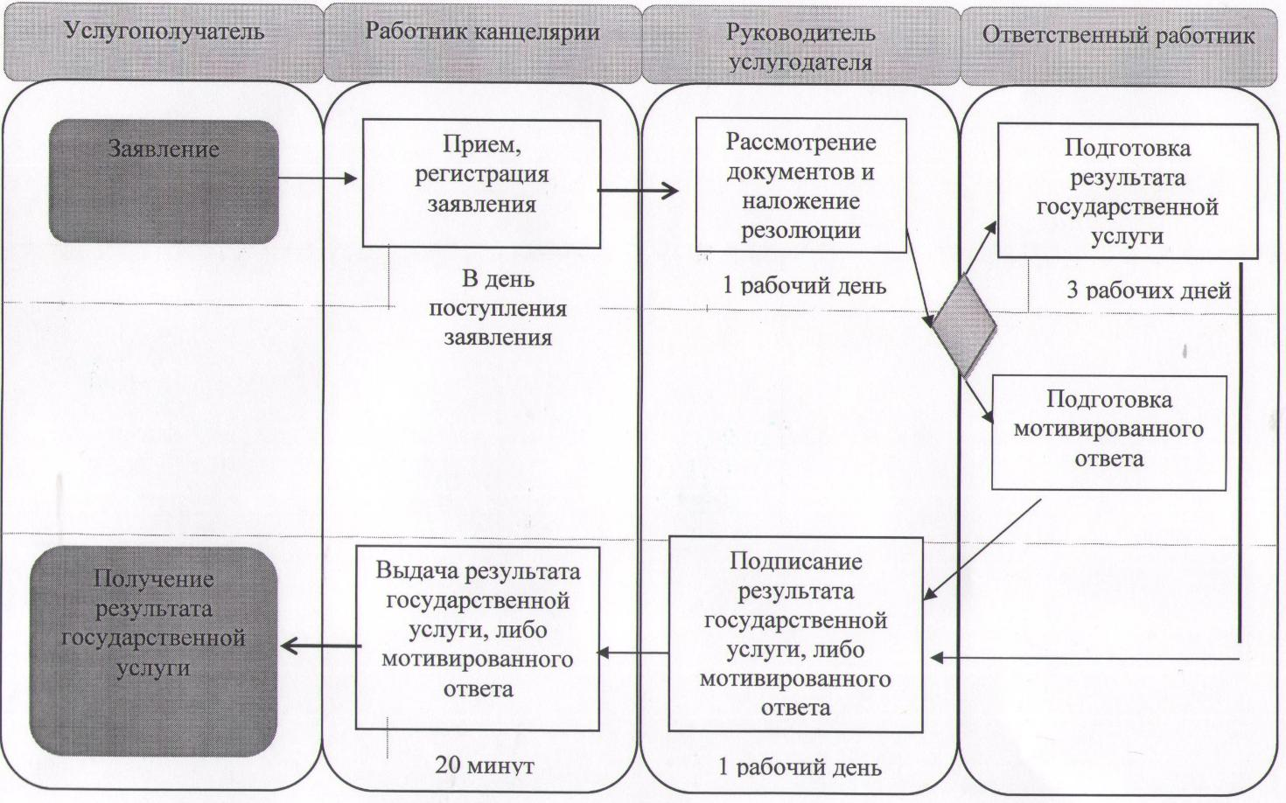

Условные обозначения:

- начало или завершение оказания государственной услуги;
- наименование процедуры (действия) услугополучателя и (или) СФЕ;
- вариант выбора;
- переход к следующей процедуре (действию);
СФЕ - структурно - функциональная единица: взаимодействие структурных подразделений (работников) услугодателя.
Приложение 6 к постановлению
акимата Жамбылской области
от 25 сентября 2014 года № 270
Регламент государственной услуги
"Предоставление бесплатного питания отдельным категориям обучающихся и воспитанников в общеобразовательных школах"
1. Общие положения
1. Государственная услуга "Предоставление бесплатного питания отдельным категориям обучающихся и воспитанников в общеобразовательных школах" (далее – государственная услуга) оказывается местными исполнительными органами районов и города Тараз Жамбылской области (далее - услугодатель) в соответствии со стандартом государственной услуги "Предоставление бесплатного питания отдельным категориям обучающихся и воспитанников в общеобразовательных школах", утвержденного постановлением Правительства Республики Казахстан от 19 февраля 2014 года № 115 (далее - стандарт).
Прием заявлений и выдача результатов оказания государственных услуг осуществляются через:
1) услугодателя;
2) веб-портал "электронного правительства": www.egov.kz (далее – портал).
2. Форма оказываемой государственной услуги: электронная (частично автоматизированная) и (или) бумажная.
3. Результат оказания государственной услуги – справка о предоставлении бесплатного питания в общеобразовательной школе согласно приложению 1 к стандарту.
Форма предоставления результата оказания государственной услуги – электронная. В случае обращения услугополучателя за получением государственной услуги на бумажном носителе результат оформляется в электронном формате, распечатывается и заверяется подписью руководителя услугодателя.
2. Описание порядка действий структурных подразделений (работников) услугодателя в процессе оказания государственной услуги
4. Основанием для начала процедуры (действия) по оказанию государственной услуги является:
при обращении к услугодателю заявление установленной формы согласно приложению 2 к стандарту;
при обращении на портал запрос в форме электронного документа, удостоверенного электронной цифровой подписью услугополучателя.
5. Содержание каждой процедуры (действия), входящей в состав процесса оказания государственной услуги, длительность его выполнения:
1) работник канцелярии услугодателя осуществляет прием документов, их регистрацию (в день поступления документов);
2) руководитель услугодателя ознакамливается и направляет документы ответственному работнику (не более 1 рабочего дня);
3) ответственный работник рассматривает поступившие документы, готовит справку или мотивированный ответ об отказе (не более 3 рабочих дней);
4) руководитель подписывает справку или мотивированный ответ об отказе (не более 1 рабочего дня);
5) выдача работником канцелярии услугодателя услугополучателю справки, либо мотивированного ответа об отказе.
6. Результат процедуры (действия) по оказанию государственной услуги, который служит основанием для начала выполнения следующей процедуры (действия):
1) зарегистрированное заявление с входящим номером;
2) резолюция руководителя услугодателя;
3) проект справки, либо мотивированного ответа об отказе;
4) подписанная справка, либо мотивированный ответ об отказе.
3. Описание порядка взаимодействия структурных подразделений (работников) услугодателя в процессе оказания государственной услуги
7. Перечень структурных подразделений, (работников) услугодателя, которые участвуют в процессе оказания государственной услуги:
1) работник канцелярии;
2) ответственный работник;
3) руководитель услугодателя.
8. Описание последовательности процедур (действий) между структурными подразделениями (работниками) с указанием сроков каждой процедуры (действия) (сопровождается блок-схемой в соответствии с приложением 1 к настоящему регламенту):
1) принятие работником канцелярии от услугополучателя пакета документов, указанных в пункте 9 стандарта, регистрация и направление руководителю услугодателя - в день поступления заявления;
Услугополучателю выдается расписка о приеме документов по форме согласно приложению 3 к стандарту.
2) направление руководителем услугодателя ответственному работнику пакет документов с резолюцией для исполнения – не более 1 рабочего дня;
3) рассмотрение документов и подготовка результата государственной услуги ответственным работником, направление его руководителю услугодателя для подписания – не более 3 рабочих дней;
4) подписание результата государственной услуги и направление работнику канцелярии для выдачи услугополучателю – не более 1 рабочего дня;
5) выдача работником канцелярии услугополучателю результат государственной услуги, либо мотивированный ответ об отказе – не более 20 минут.
4. Описание порядка взаимодействия использования информационных систем в процессе оказания государственной услуги
9. Описание порядка обращения при оказании государственной услуги через портал и последовательности процедур (действий) услугодателя и услугополучателя с приложением диаграммы функционального взаимодействия информационных систем, задействованных в оказании государственной услуги, в графической форме, в соответствии с приложением 2 к настоящему регламенту:
1) услугополучатель осуществляет регистрацию на портале с помощью индивидуального идентификационного номера, а также пароля ;
2) процесс 1 - ввод услугополучателем индивидуального идентификационного номера и пароля (процесс авторизации) на портале для получения услуги;
3) условие 1 - проверка на портале подлинности данных о зарегистрированном услугополучателе через индивидуальный идентификационный номер и пароль;
4) процесс 2 - формирование порталом сообщения об отказе в авторизации в связи с имеющимися нарушениями в данных услугополучателя;
5) процесс 3 - выбор услугополучателем услуги, указанной в настоящем регламенте, вывод на экран формы запроса для оказания услуги и заполнение услугополучателем формы (ввод данных) с учетом ее структуры и форматных требований, прикрепление к форме запроса необходимых копий документов в электронном виде, указанные в стандарте, а также выбор услугополучателем регистрационного свидетельства электронной цифровой подписи для удостоверения (подписания) запроса;
6) условие 2 - проверка на портале срока действия регистрационного свидетельства электронной цифровой подписи и отсутствия в списке отозванных (аннулированных) регистрационных свидетельств, а также соответствия идентификационных данных (между индивидуальным идентификационным номером, указанным в запросе и индивидуальным идентификационным номером, указанным в регистрационном свидетельстве электронной цифровой подписи);
7) процесс 4 - формирование сообщения об отказе в запрашиваемой услуге в связи с не подтверждением подлинности электронной цифровой подписи услугополучателя;
8) процесс 5 - направление электронного документа (запроса услугополучателя) удостоверенного (подписанного) электронной цифровой подписью услугополучателя через шлюз электронного правительства в автоматизированное рабочее место регионального шлюза электронного правительства для обработки запроса услугодателем;
9) процесс 6 регистрация электронного документа в автоматизированном рабочем месте регионального шлюза электронного правительства;
10) условие 3 - проверка услугодателем соответствия приложенных услугополучателем документов, документам, указанным в стандарте и основаниям для оказания услуги;
11) процесс 7 – формирование сообщения об отказе в запрашиваемой услуге в связи с имеющимися нарушениями в документах услугополучателя;
12) процесс 8 - получение услугополучателем результата услуги (уведомление в форме электронного документа), сформированного порталом. Результат оказания государственной услуги направляется услугополучателю в "личный кабинет" в форме электронного документа, удостоверенного электронной цифровой подписью уполномоченного лица услугодателя.
5. Заключительные положения
10. Подробное описание последовательности процедур (действий), взаимодействий структурных подразделений (работников) услугодателя в процессе оказания государственной услуги и порядка использования информационных систем в процессе оказания государственной услуги отражается в справочнике бизнес-процессов оказания государственной услуги согласно приложению 3 к настоящему регламенту. Справочник бизнес-процессов оказания государственной услуги размещается на веб-портале "электронного правительства" - www.egov.kz, интернет–ресурсах услугодателя.
Приложение 1 к регламенту
государственной услуги
"Предоставление бесплатного
питания отдельным категориям
обучающихся и воспитанников
в общеобразовательных школах"
Блок-схема "Описание последовательности процедур (действий) между структурными подразделениями (работниками)"

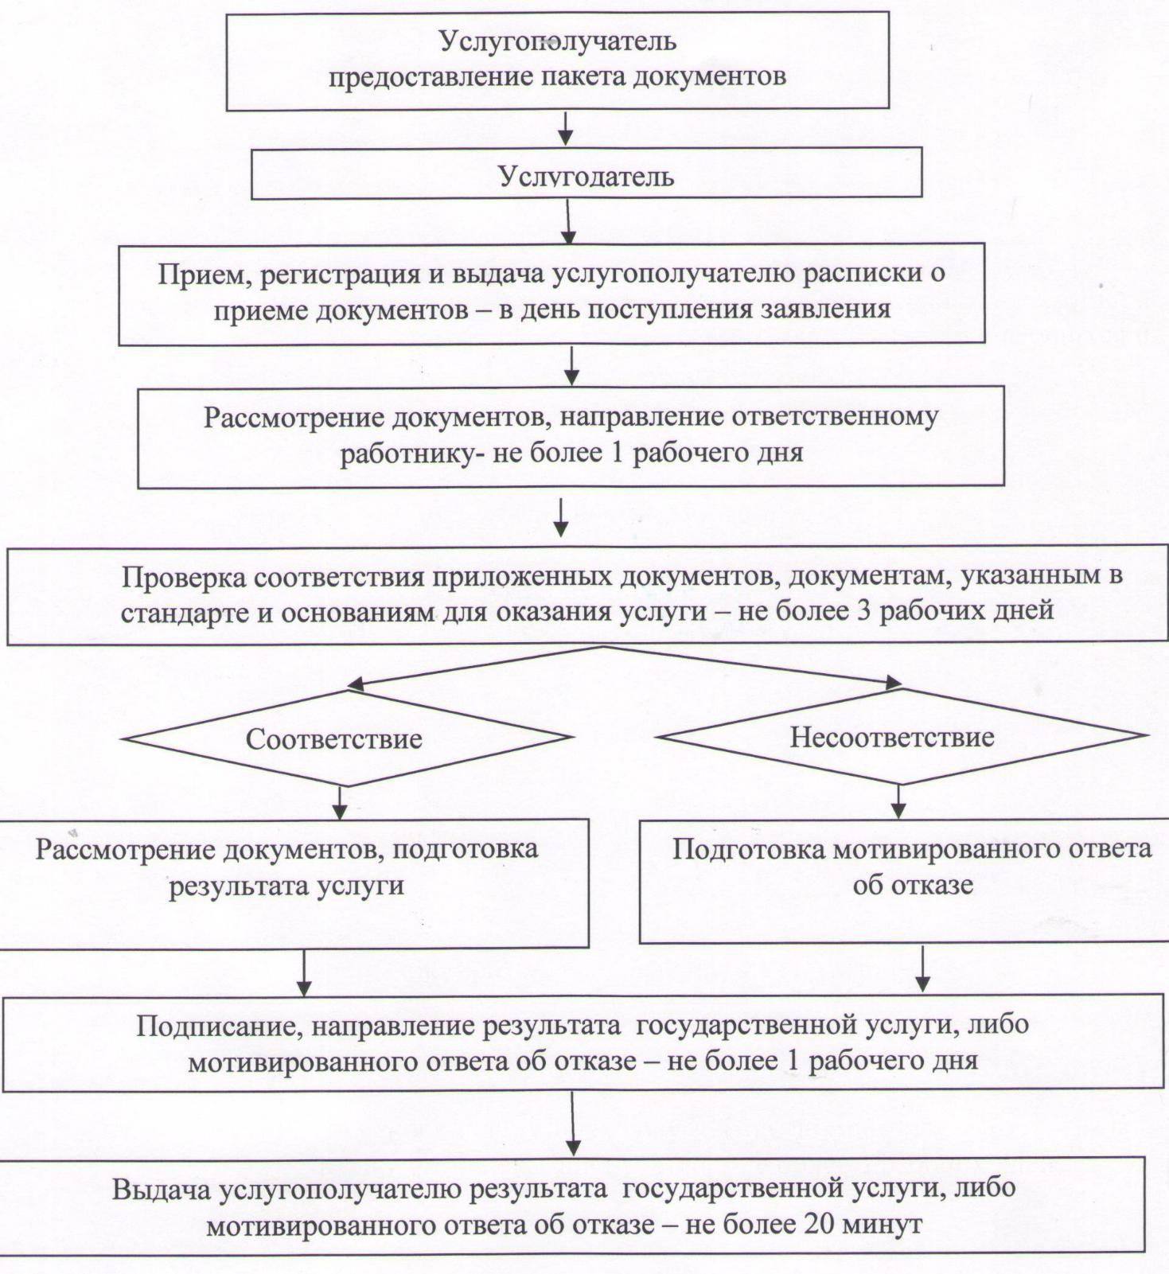

Приложение 2 к регламенту
государственной услуги
"Предоставление бесплатного
питания отдельным категориям
обучающихся и воспитанников
в общеобразовательных школах"
Диаграмма функционального взаимодействия информационных систем, задействованных в оказании государственной услуги через портал

Таблица. Условные обозначения

Приложение 3 к регламенту
государственной услуги
"Предоставление бесплатного
питания отдельным категориям
обучающихся и воспитанников
в общеобразовательных школах"
Справочник бизнес-процессов оказания государственной услуги
"Предоставление бесплатного питания отдельным категориям обучающихся и воспитанников в общеобразовательных школах"

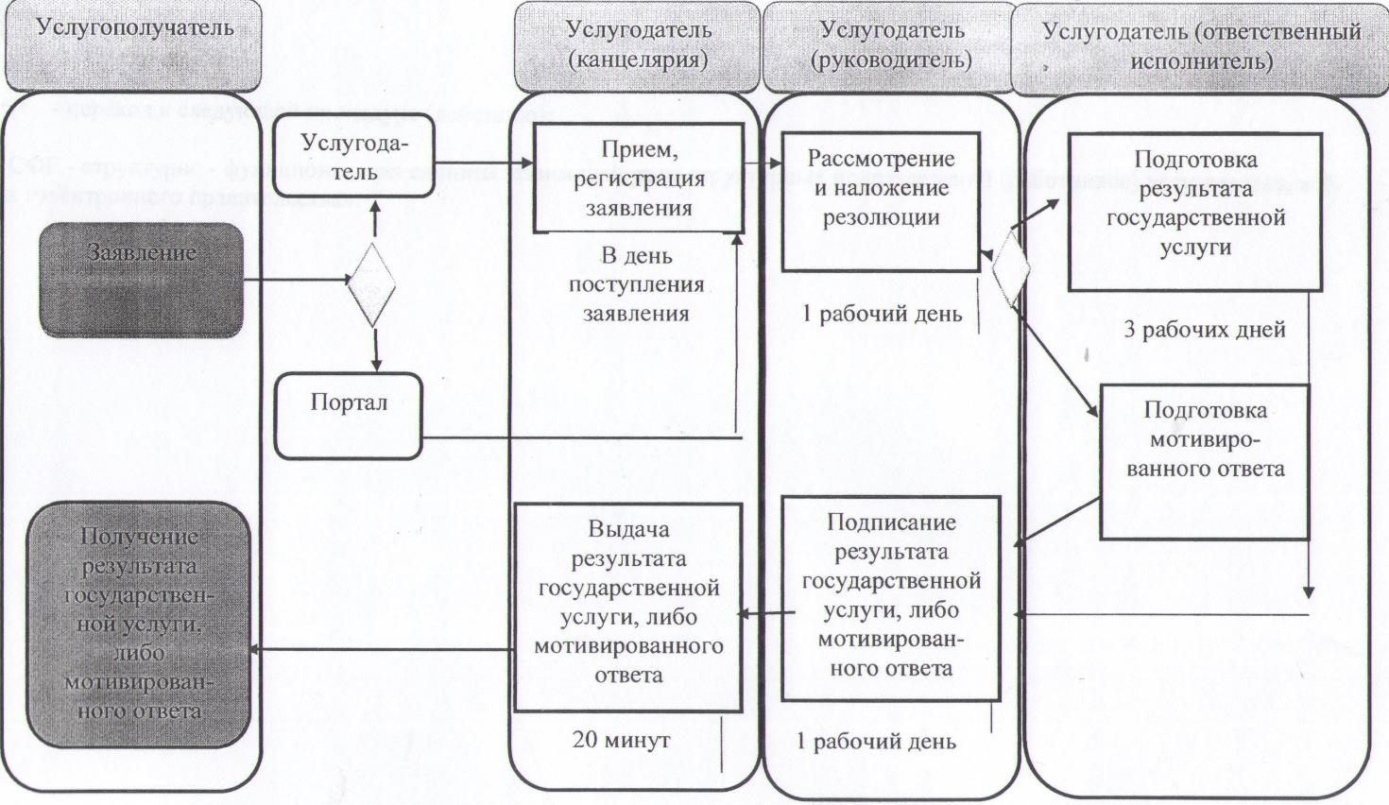

Условные обозначения:

- начало или завершение оказания государственной услуги;
- наименование процедуры (действия) услугополучателя и (или) СФЕ;
- вариант выбора;
- переход к следующей процедуре (действию);
СФЕ - структурно - функциональная единица: взаимодействие структурных подразделений (работников) услугодателя, веб-портала "электронного правительства".
Приложение 7 к постановлению
акимата Жамбылской области
от 25 сентября 2014 года № 270
Регламент государственной услуги "Назначение выплаты пособия опекунам или попечителям на содержание ребенка-сироты (детей-сирот) и ребенка (детей), оставшегося без попечения родителей"
1. Общие положения
1. Государственная услуга "Назначение выплаты пособия опекунам или попечителям на содержание ребенка-сироты (детей-сирот) и ребенка (детей), оставшегося без попечения родителей" (далее – государственная услуга) оказывается городскими и районными отделами образования районов и города Тараз Жамбылской области (далее – услугодатель) в соответствии со стандартом государственной услуги "Назначение выплаты пособия опекунам или попечителям на содержание ребенка-сироты (детей-сирот) и ребенка (детей), оставшегося без попечения родителей", утвержденного постановлением Правительства Республики Казахстан от 19 февраля 2014 года № 115 (далее - стандарт).
Прием заявлений и выдача результатов оказания государственной услуги осуществляется через канцелярию услугодателя.
2. Форма оказания государственной услуги: бумажная.
3. Результат оказания государственной услуги – решение о назначении пособия опекунам или попечителям на содержание ребенка-сироты (детей–сирот) и ребенка (детей), оставшегося без попечения родителей, по форме согласно приложению 1 к стандарту.
Форма предоставления результата оказания государственной услуги – бумажная.
2. Описание порядка действий структурных подразделений (работников) услугодателя в процессе оказания государственной услуги
4. Основанием для начала процедуры (действия) по оказанию государственной услуги является заявление установленной формы согласно приложению 2 к стандарту.
5. Содержание каждой процедуры (действия), входящей в состав процесса оказания государственной услуги, длительность его выполнения:
1) работник канцелярии услугодателя осуществляет работу по приему и регистрации документов (в день поступления заявления);
2) руководитель услугодателя ознакамливается и направляет документы ответственному работнику (не более 1 рабочего дня);
3) ответственный работник рассматривает поступившие документы, готовит проект справки услугополучателю или мотивированный ответ об отказе (не более 8 рабочих дней);
4) руководитель подписывает справку или мотивированный ответ об отказе (не более 1 рабочего дня).
6. Результат процедуры (действия) по оказанию государственной услуги, который служит основанием для начала выполнения следующей процедуры (действия):
1) зарегистрированное заявление с входящим номером;
2) резолюция руководителя услугодателя;
3) проект справки либо мотивированный ответ об отказе;
4) подписанная справка либо мотивированный ответ об отказе.
3. Описание порядка взаимодействия структурных подразделений (работников) услугодателя в процессе оказания государственной услуги
7. Перечень структурных подразделений, (работников) услугодателя, которые участвуют в процессе оказания государственной услуги:
1) работник канцелярии;
2) ответственный работник;
3) руководитель услугодателя.
8. Описание последовательности процедур (действий) между структурными подразделениями (работниками) с указанием сроков каждой процедуры (действия) (сопровождается блок-схемой в соответствии с приложением 1 к настоящему регламенту):
1) принятие работником канцелярии от услугополучателя пакета документов, указанных в пункте 9 стандарта, регистрация и направление руководителю услугодателя - в день поступления заявления;
При приеме документов работник канцелярии услугодателя сверяет копии документов с оригиналами документов услугополучателя и возвращает оригиналы услугополучателю.
При приеме документов работник канцелярии услугополучателю выдает расписку о приеме соответствующих документов с указанием:
номера и даты приема запроса;
вида запрашиваемой государственной услуги;
количества и название приложенных документов;
даты (времени) и места выдачи документов;
фамилии, имени, а также при наличии отчество работника услугодателя, принявшего заявление на оформление документов;
фамилии, имени, а также при наличии отчество услугополучателя и его контактные телефоны.
2) направление руководителем услугодателя ответственному работнику пакета документов с резолюцией для исполнения – не более 1 рабочего дня;
3) рассмотрение документов и подготовка результата государственной услуги ответственным работником, направление его руководителю услугодателя для подписания – не более 8 рабочих дней;
4) подписание результата государственной услуги и направление работнику канцелярии для выдачи услугополучателю – не более 1 рабочего дня;
5) выдача работником канцелярии услугополучателю результат государственной услуги, либо мотивированный ответ об отказе – не более 20 минут.
9. Подробное описание последовательности процедур (действий), взаимодействий структурных подразделений (работников) услугодателя в процессе оказания государственной услуги, отражается в справочнике бизнес-процессов оказания государственной услуги согласно приложению 2 к настоящему регламенту. Справочник бизнес-процессов оказания государственной услуги размещается на веб-портале "электронного правительства" - www.egov.kz, интернет–ресурсах услугодателя.
Приложение 1 к регламенту
государственной услуги
"Назначение выплаты пособия
опекунам или попечителям на
содержание ребенка-сироты
(детей-сирот) и ребенка (детей),
оставшегося без попечения
родителей"
Блок-схема "Описание последовательности процедур (действий) между структурными подразделениями (работниками)"

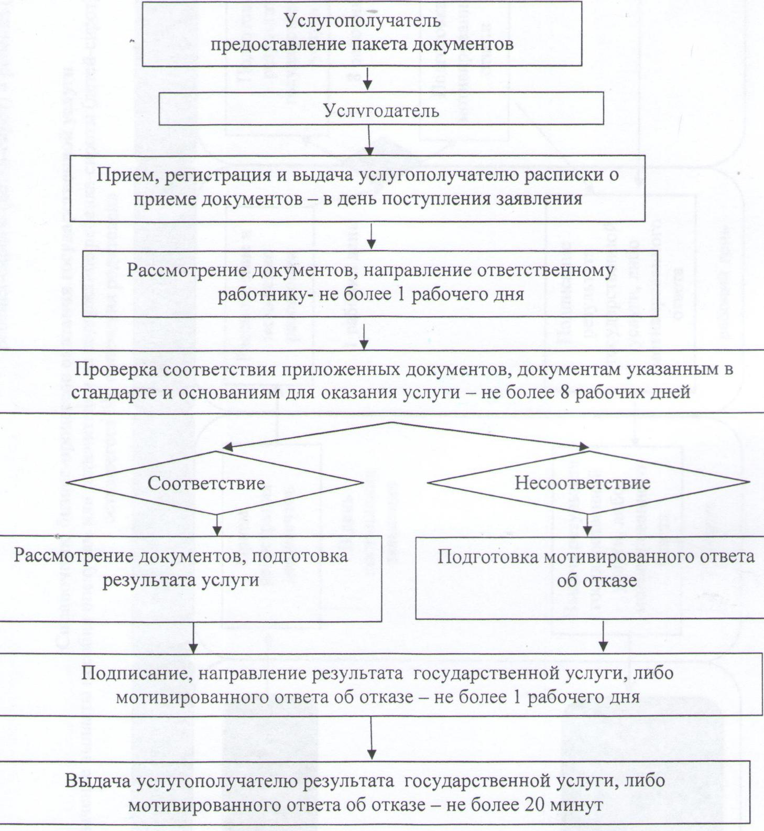

Приложение 2 к регламенту
государственной услуги
"Назначение выплаты пособия
опекунам или попечителям на
содержание ребенка-сироты
(детей-сирот) и ребенка (детей),
оставшегося без попечения
родителей"
Справочник бизнес-процессов оказания государственной услуги
"Назначение выплаты пособия опекунам или попечителям на содержание ребенка-сироты (детей-сирот) и ребенка (детей), оставшегося без попечения родителей"

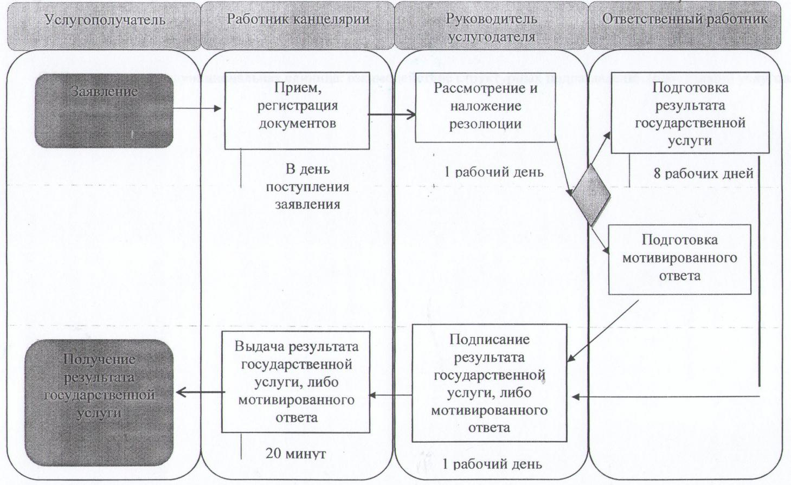

Условные обозначения:

- начало или завершение оказания государственной услуги;
- наименование процедуры (действия) услугополучателя и (или) СФЕ;
- вариант выбора;
- переход к следующей процедуре (действию);
СФЕ-структурно-функциональная единица: взаимодействие структурных подразделений (работников) услугодателя.

© 2012. РГП на ПХВ «Институт законодательства и правовой информации Республики Казахстан» Министерства юстиции Республики Казахстан

